RESIDE
DESIRE

pratica, sperimentazione e co-progettazione

practice, experimentation and co-design

BASE è un centro culturale multidisciplinare
che produce innovazione sociale e contaminazione nell’ambito delle arti performative, visive e
del design.

Con un programma annuale di residenze offriamo ascol- to, spazio e risorse a generazioni emergenti di artist*, con parti- colare attenzione alle comunità queer, razzializzate e con disabi- lità, garantendo uno spazio protetto di ricerca e produzione.
Siamo un laboratorio di sperimentazione, in cui la cura è politica Diamo spazio al processo: via libera all’errore, alla pos- sibilità di tentare e testare, pensare e produrre, crea- re e condividere. Stabiliamo relazioni a lungo termine con l* artist* e lavoriamo con loro per sperimentare nuove idee, all’incrocio tra l’arte performativa e il desi- gn, la fotografia e la danza, l’arte pubblica e la musica. Offriamo tempo e spazi di lavoro dedicati e protetti, ospitalità.
Siamo atelier di città
Sfidiamo la comunità artistica ad immergersi nel terri- torio, a rompere regole e confini, riconfigurare spazi e relazioni umane, mettere in dialogo arte e dimensione pubblica attraverso i linguaggi artistici.

ASE is a multidisciplinary cultural center that produces social innovation and contamina- tion in the performing, visual and design arts. With an annual residency program we offer listening, space and resources to emerging generations of artists, with a focus on queer, racialized and disa- bled communities, providing a protected space for research and production.
We are a laboratory of experimentation, where care is political.
We give space to the process: green light to error, to the possibility of trying and testing, thinking and producing, creating and sharing. We establish long-term relationships with the artists and work with them to experiment with new ideas, at the intersection of per- formance art and design, photography and dance, public art and music.
We offer dedicated and protected time and work spaces, hospitality.
We are a city atelier.
We challenge the artistic community to melt itself in the territory, to break rules and boundaries, reconfigure spaces and human relations, and bring art and public dimensions into dialogue through artistic languages.

12000 metri quadrati, una foresteria con area notte, cucina e relax, spazi di lavoro e di esposizione attrezzati per accogliere diverse discipline e formati, tante e diverse opportunità per ospitare percorsi di residenza e co-creazione.

12,000 square meters, a guesthouse with sleeping, cooking and relax areas, work and exhibition spaces equipped to accommodate different disciplines and formats, many different opportunities to host residency and co-creation pathways.

GLI SPAZI DI RESIDENZA

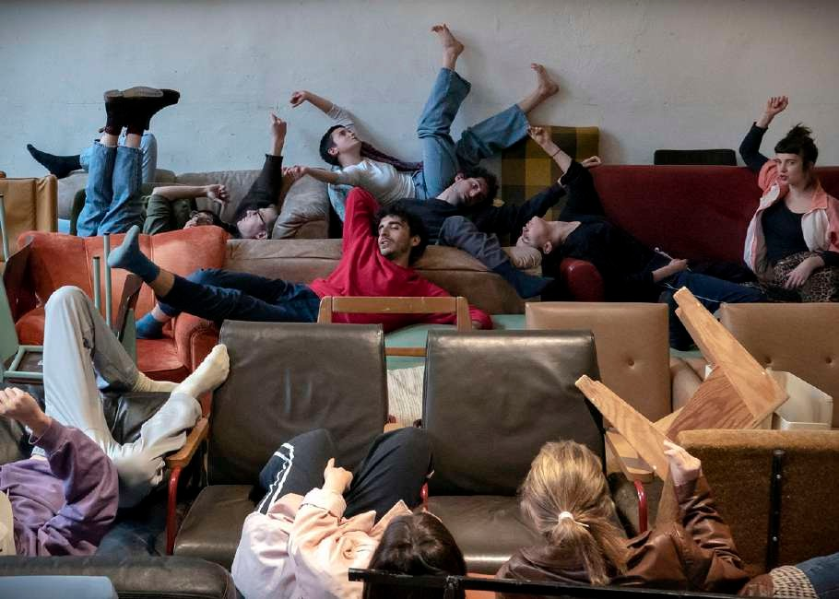
RESIDENCY’S SPACES

ROOM 1400

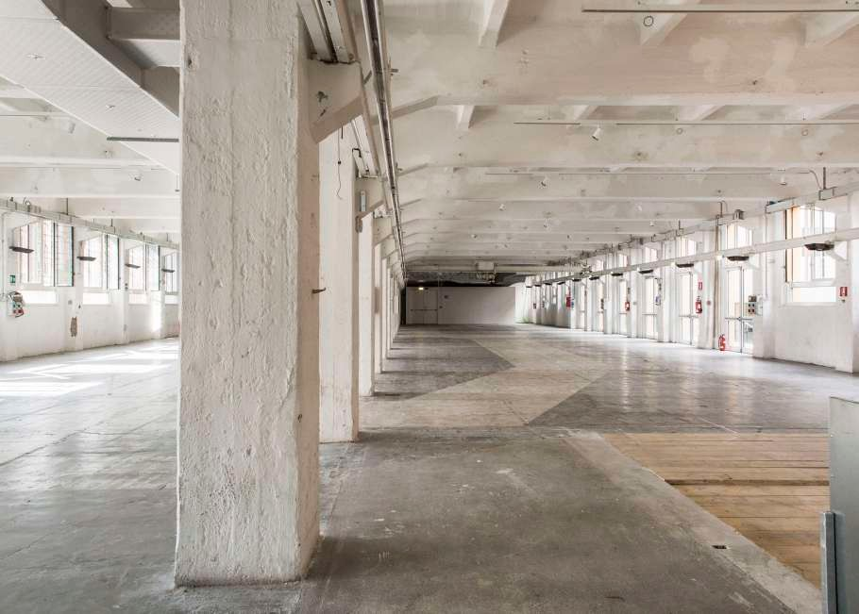

ROOM 1400

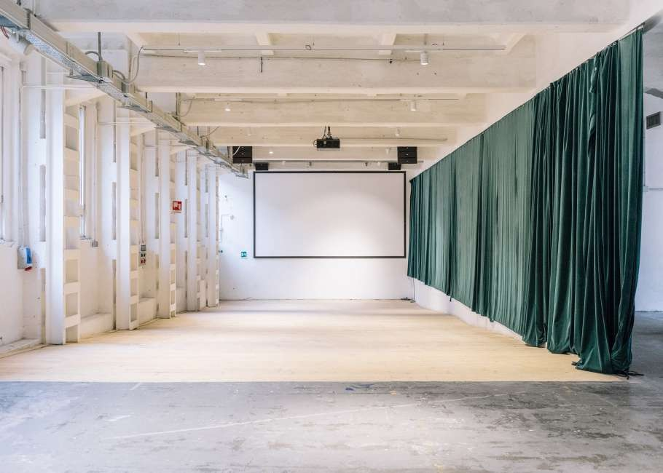

ROOM 2100

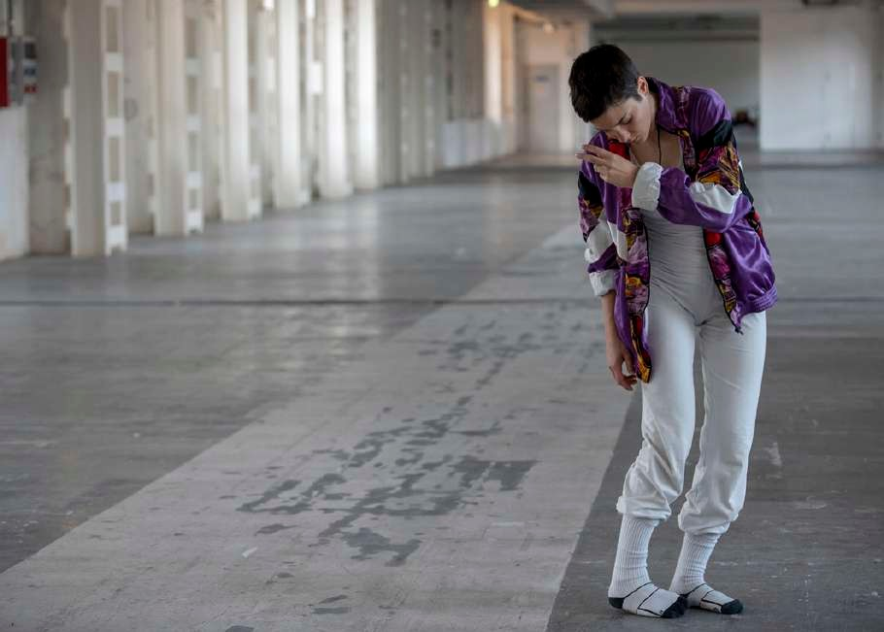

YES ROOM

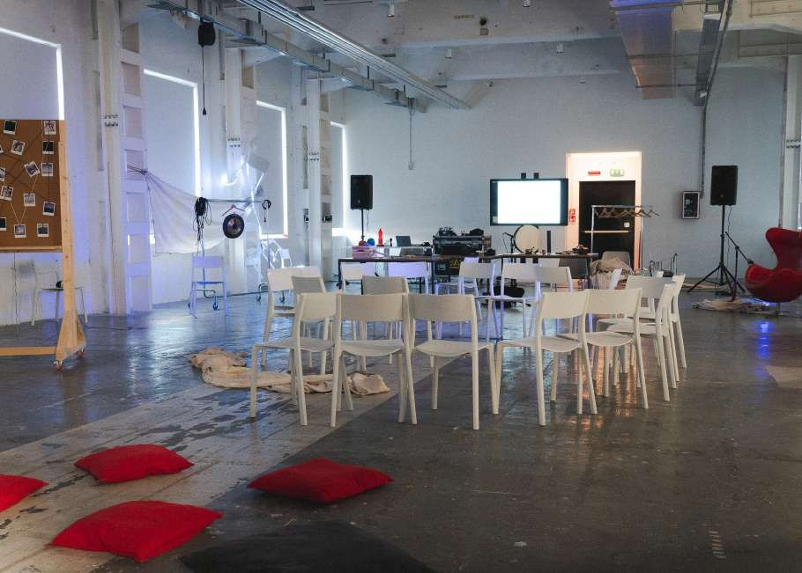

YES ROOM

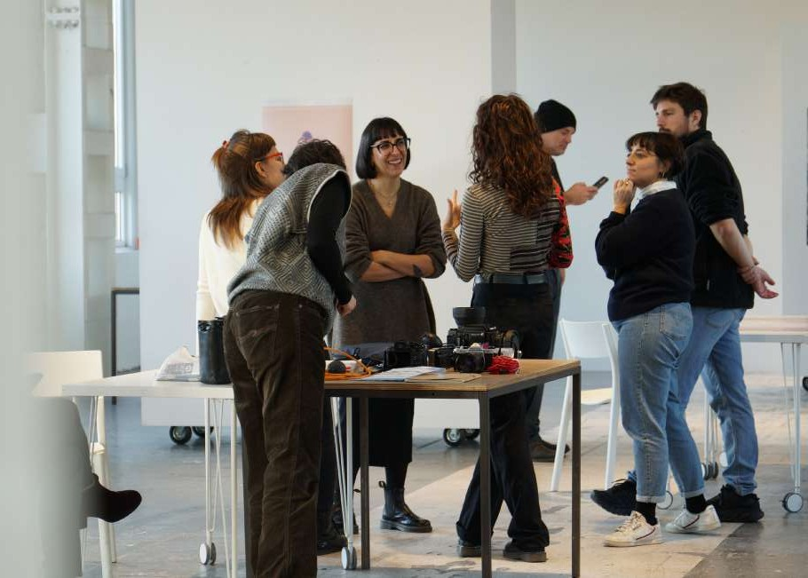

CASA ASE

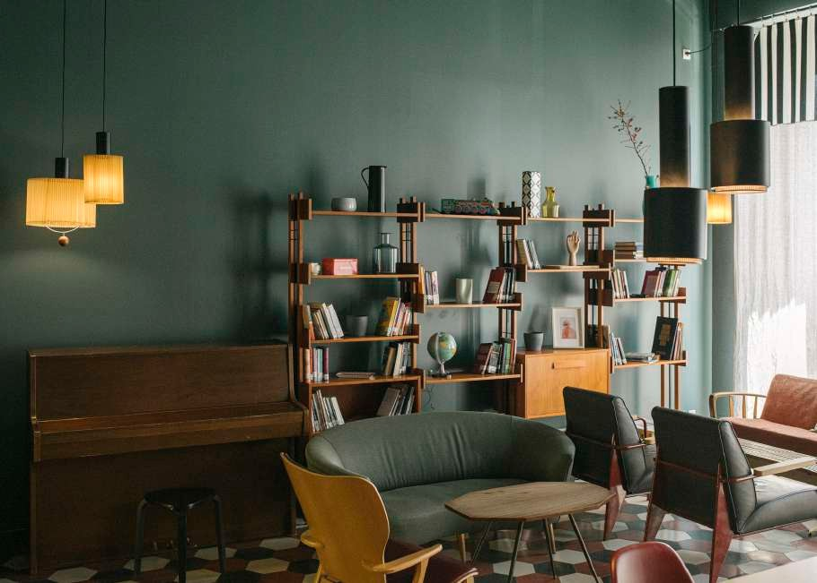

URÒ

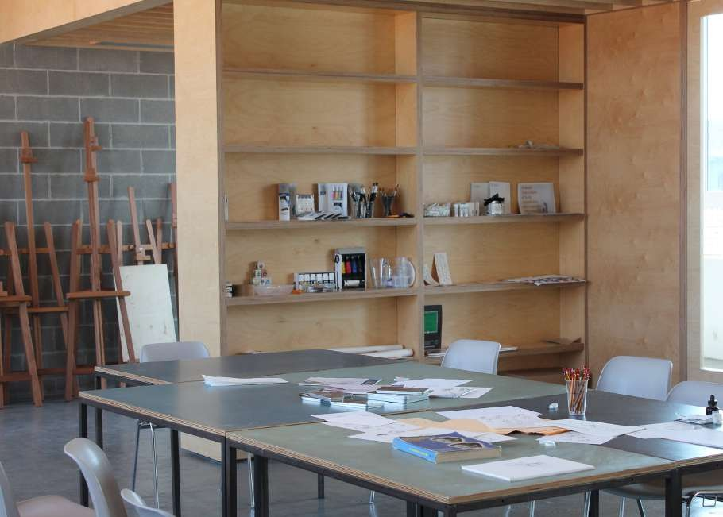

LEARNIG ROOMS

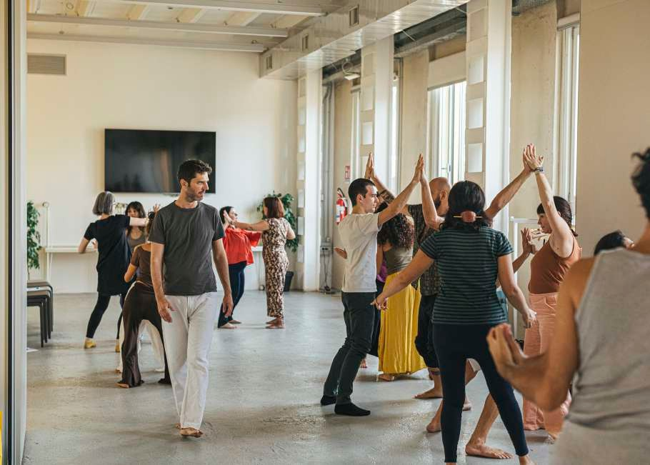

LA CAPSULA

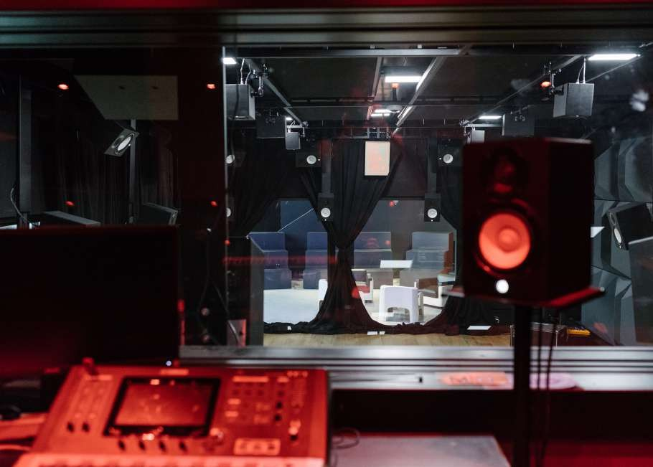

MUSIC ROOMS

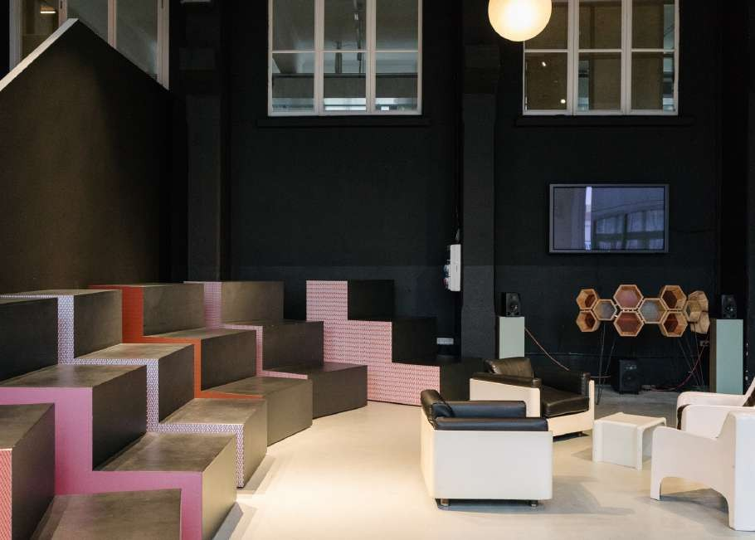

Le pagine seguenti tentano di racchiudere i progetti, i percorsi, le persone che ci hanno attraversat*
dal 2021 quando abbiamo avviato un programma continuativo di residenze negli spazi di BASE.

The following pages attempt to encapsulate the projects, paths, and people who have passed through us since we opened our spaces to the arts community.

ITA

AL.DI.QUA.ARTISTS

Al.Di.Ǫua.Artists, acronimo di ALternative DIsability ǪUAlity Artists, è la prima associazione europea di artist e la- vorat^ dello spettacolo con disabilità. Il suo obiettivo è promuo- vere l’autonomia e i diritti delle persone con disabilità, sfidando le rappresentazioni tradizionali nei media e nell’immaginario col- lettivo. In continuità con le riflessioni per ripensarsi come isti- tuzione culturale aperta alla variabilità dei corpi e promotrice dell’accessibilità culturale e del contrasto all’abilismo, ASE ha accolto in residenza Diana Anselmo, Chiara ersani, Elia Covolan, Flavia Dalila D’amico, Aristide Rontini, Giulia Traversi.

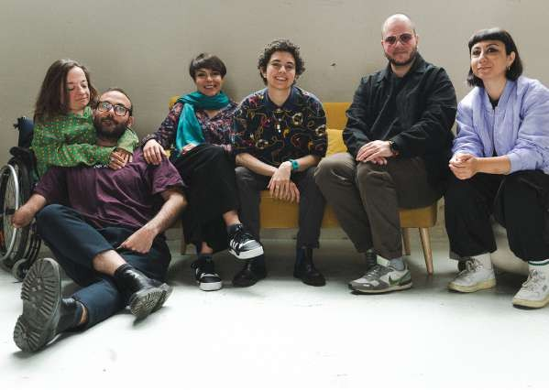

Al.Di.Ǫua.Artists, acronym for ALternative DIsability ǪUAlity Artists, is the first European association of performing artists and workers with disabilities. Its aim is to promote the autonomy and rights of people with disabilities, challenging traditional representations in the media and in the collective imagination. In continuity with the reflections to rethink itself as a cultural institution open to the variability of bodies and promoter of cultural accessibility and the fight against ableism, ASE welcomed Diana Anselmo, Chiara ersani, Elia Covolan, Flavia Dalila D’amico, Aristide Rontini, Giulia Traversi in residence.

ITA

ANALOGIQUE

Analogique è uno studio di architettura fondato in Sici- lia da Claudia Cosentino, Dario Felice e Antonio Rizzo, attivo nei campi dell’architettura, urbanistica, design di arredi e curatela. Impegnato nella ricerca e sperimentazione, partecipa a concorsi, mostre e seminari. Tra i loro progetti a ASE, “FR.OG.” (una col- lezione di oggetti frugali) suggerisce un’amplificazione del tema dell’architettura minore, fornendo le linee guida per la stesura di un racconto nuovo che intreccia la storia stratificata di uno spazio fisico, le tracce, le addizioni e i nuovi usi che stravolgono il luogo rivelando possibilità altre.

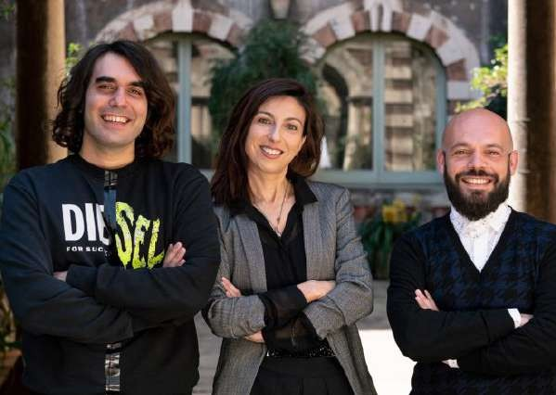

Analogique is an architecture studio founded in Sicily by Claudia Cosentino, Dario Felice and Antonio Rizzo, active in the fields of architecture, urban planning, furniture design and curating. Committed to research and experimentation, they participate in competitions, exhibitions and seminars. Among their projects at ASE, ‘FR.OG.’ (a collection of frugal objects) suggests an am- plification of the theme of minor architecture, providing guidelines for the development of a new narrative that interweaves the stratified history of a physical space, the traces, additions, signs, and new uses that disrupt the place, determining new collisions and revealing other possibilities.

ITA

BARBARA STIMOLI
& TITTA COSETTA RACCAGNI

Titta Cosetta Raccagni è una transmedial art worker, la sua ricerca e produzione, fortemente influenzate da questioni di genere e sessualità, includono l’opera autobiografica “Diario blu(E)” e il progetto “Pornopoetica”. È in residenza a ASE insie- me a arbara Stimoli, danzatrice e performer, formatasi con Ca- rolyn Carlson che ha creato opere come “Vanitas” e collaborato al progetto Pornopoetica. Il loro progetto, “Pleasure Rocks” ha esplorato il rapporto tra materia organica e inorganica, deco- struendo l’idea antropocentrica di piacere e creando un’intera- zione simpoietica tra umano e non umano.

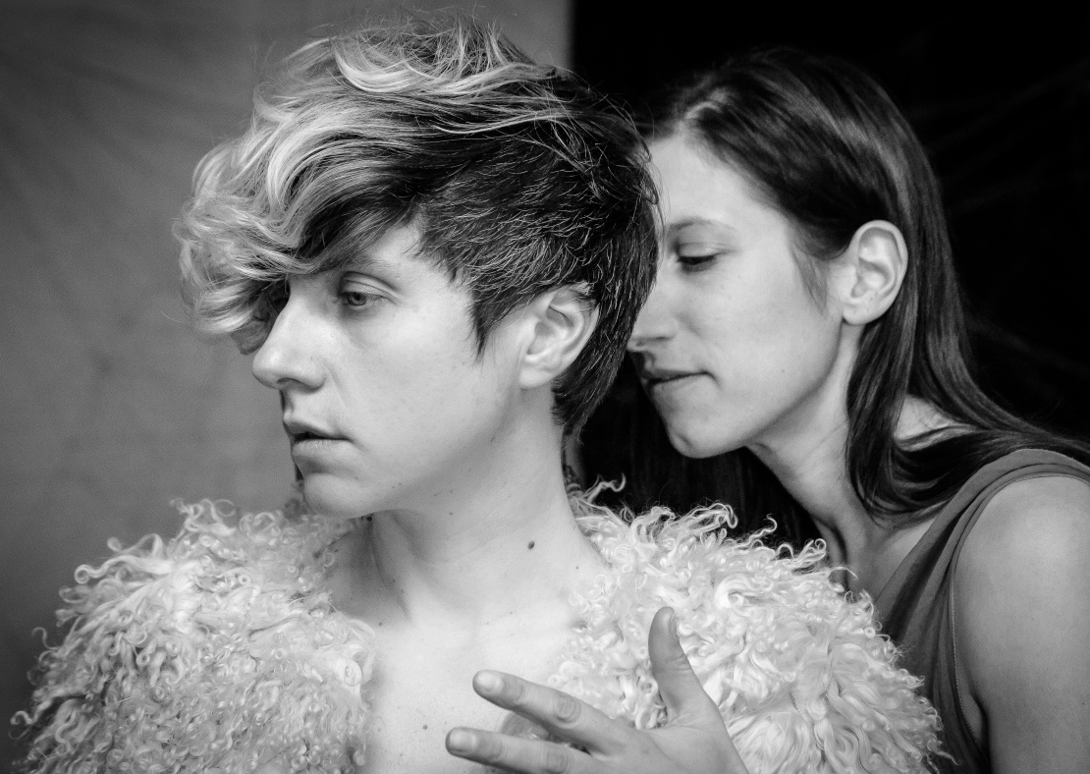

Titta Cosetta Raccagni is a transmedial art worker, her research and production, strongly influenced by issues of gender and sexuality, include the autobiographical work ‘Diario blu(E)’ and the project ‘Pornopoetica’. She is in residency at ASE together with arbara Stimoli, dancer and performer, trained with Carolyn Carlson who created works such as ‘Vanitas’ collaborated on the project Pornopoetica. Their project, ‘Pleasure Rocks’ explores the relationship between organic and inorganic matter, deconstructing the anthropocentric idea of pleasure and creating a simpoietic interaction between human and non-human.

ITA

DAVIDE TAGLIABUE

Davide Tagliabue, laureato al Politecnico di Milano in ingegneria edilizia, dedica la sua ricerca a lavori installativi. Ha lavorato con l’Open Design School di Matera e collabora come land artist e autocostruttore freelance, attualmente affiancan- do lo studio Space Caviar. L’installazione permanente realizzata durante la sua residenza a ASE sottolina l’importanza di comu- nicazioni diverse da quella verbale,incentivando o sottolineando passivamente l’importanza del gesto, del linguaggio del corpo, del tatto, del dialogo intimo con se stessi, utile a formarsi come individuo all’interno della comunità.

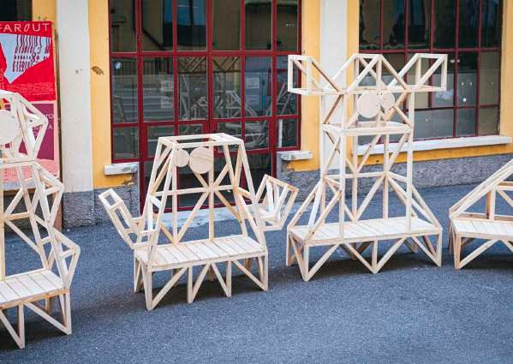

Davide Tagliabue graduated from the Politecnico di Milano in construction engineering and dedicates his research to installation work. He has worked with the Open Design School in Matera and collaborates as a freelance land artist and self-constructor, currently working with the Space Caviar studio. The permanent installation realised during his residency at ASE emphasises the importance of non-verbal communication, encouraging or passively emphasising the importance of gesture, body language, touch, and an intimate dialogue with oneself, which is useful in forming as an individual within the community.

RKS ITA

DONIKA ROUDI
& MARGHERITA BERLANDA

Donika Rudi è una compositrice e artista associata di IN SITU. Attraverso le sue composizioni acusmatiche ed elettro- acustiche, Donika crea esperienze immersive e stimolanti che coinvolgono il pubblico in momenti di esplorazione e sperimen- tazione. Durante la residenza a ASE collabora con Margherita erlanda al progetto “Lament of the Earth”, nella missione con- divisa di creare musica che affronti le questioni del cambiamen- to climatico, fornisca esperienze sonore per la comunità dei non udenti e sottolinei l’urgente necessità di un’azione ambientale.
Margherita erlanda è “una delle più rilevanti e polie- driche fisarmoniciste italiane”, particolarmente dedita alla ricerca nell’ambito della musica contemporanea. La sua spinta a indagare diverse espressioni estetiche e artistiche - con una forte presenza performativa - ha giocato un ruolo centrale nella sua ricerca personale nell’ambito della musica contemporanea.

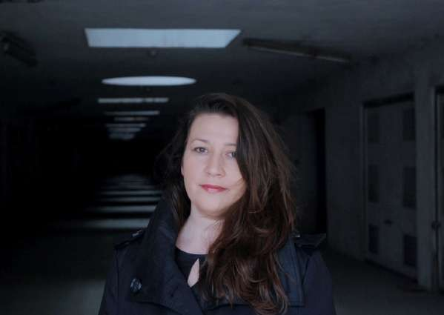

Donika Rudi is a composer and associate artist of IN SITU. Through her acousmatic and electroacoustic compositions, Donika creates immersive and thought-provoking experiences that engage the audience in moments of exploration and experimentation. During her residency at ASE, she collaborates with Margherita erlanda on the project ‘Lament of the Earth’, in the shared mis- sion to create music that addresses issues of climate change, provides sound experiences for the deaf community and underscores the urgent need for environmental action.
Margherita erlanda is ‘one of the most relevant and polyhedric Italian accordionists’, particularly devoted to research in the contemporary music field. Her drive for investi- gating different aesthetic and artistic expressions – with a strong performative presence – has played a central role in her personal research through contemporary music.

ITA

EXTRAGARBO

Extragarbo è una piattaforma curatoriale per le arti performative formata da Cosimo Ferrigolo, artista e light desi- gner, Gaia Ginevra Giorgi, poeta e sound-artist, e Edoardo Laz- zari, curatore e ricercatore. Hanno lavorato in residenza a ASE “Fin che ci trema il cuore”, un dispositivo performativo (portato in scena anche a FAROUT Live Arts Festival) che esplora la tra- sformazione del quartiere Tortona di Milano, portando gli spet- tatori attraverso un’esperienza guidata e immersiva negli spazi dell’Ex-Ansaldo per ripensare insieme le dinamiche del lavoro precario nel settore creativo.

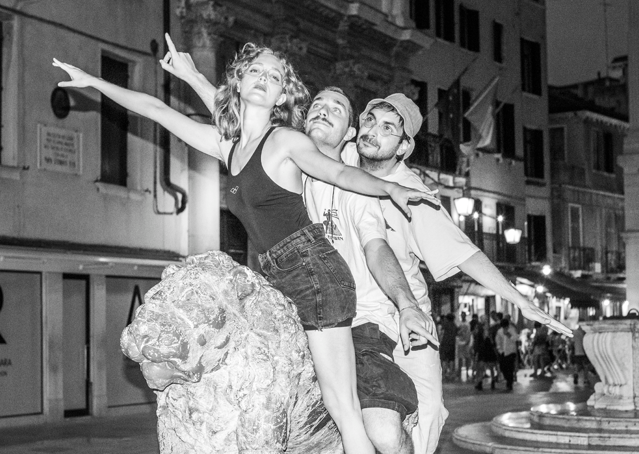

Extragarbo is a curatorial platform for performing arts formed by Cosimo Ferrigolo, artist and light designer, Gaia Ginevra Giorgi, poet and sound-artist, and Edoardo Lazzari, curator and re- searcher. They have worked in residence at ASE on ‘Fin che ci trema il cuore’, a performative device (also staged at FAROUT Live Arts Festival) that explores the transformation of Milan’s Tortona dis- trict, taking spectators through a guided and immersive experience in the spaces of the Ex-Ansaldo to rethink together the dynamics of precarious work in the creative sector.

ITA

F. DE ISABELLA

F. De Isabella si interroga sulle pratiche di produzione artistica da un punto di vista transfemminista e queer. Da diver- si anni si muove in ambito performativo nello spazio pubblico e cura ambienti sonori per danza e performance. A ASE porta in scena il suo lavoro autoriale “DICIOTTANNI” a FAROUT Live Arts Festival e porta avanti la ricerca per il progetto “MAI+”, una col- lezione permanente di opere d’arte pubblica, un invito alla con- templazione e alla creazione di immaginari attraverso la contem- plazione della città.

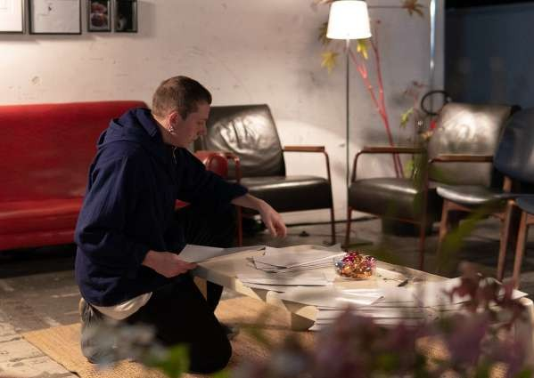
ph. Giulia Ficarazzo

F. De Isabella questions artistic production practices from a transfeminist and queer per- spective. For several years now, he has been working in the field of performance in public space and curates sound environments for dance and performance. At ASE he staged his authorial work ‘DICIOTTANNI’ at FAROUT Live Arts Festival and carries out research for the ‘MAI+’ project, a per- manent collection of public artworks, an invitation to contemplation and the creation of imaginaries through the contemplation of the city.

ITA

FRANCESCA GRILLI

Francesca Grilli è un’artista italiana multidisciplinare con sede a ruxelles, nota per lavori che intrecciano performan- ce, installazioni e video, esplorando il suono in diverse forme. Al centro della sua ricerca c’è il concetto di “corpo resistente”, lo studio dell’altro e le relazioni intergenerazionali, spesso con un approccio politico, sociale e poetico. A ASE lavora al progetto “RECORD”, che trasforma in un coro le memorie di un hikikomori, cantate da giovani sospesi tra spazio intimo e pubblico.

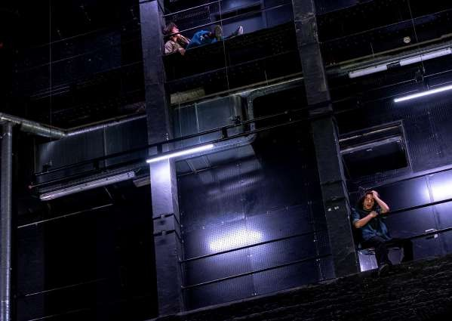
ph. Rob Thys

Francesca Grilli is a russels-based multidisciplinary Italian artist, known for works that weave together performance, installation and video, exploring sound in different forms. At the cen- tre of her research is the concept of the ‘resistant body’, the study of the ‘other’ and intergenera- tional relations, often with a political, social and poetic approach. At ASE she worked on the ‘RE- CORD’ project, which transforms the memories of a hikikomori into a chorus, sung by young people suspended between intimate and public space.

ITA

FRANCESCA TAMBUSSI

Francesca Tambussi, designer e ricercatrice, esplora il Commons come pratica urbana contemporanea, con un ap- proccio queer e glocale. Dopo una laurea in Scienze della Comu- nicazione e dieci anni come graphic designer e art director, ha completato un master in Social Design presso la Design Academy Eindhoven. La sua ricerca unisce speculazione e realizzazione partecipativa, immaginando spazi urbani condivisi e accessibili. A ASE lavora e poi presenta il progetto “Hyperburgers”, un super- mercato innovativo gestito dai consumatori, dove si scambiano beni e servizi senza l’uso di denaro, sperimentando nuovi modelli di economia circolare.

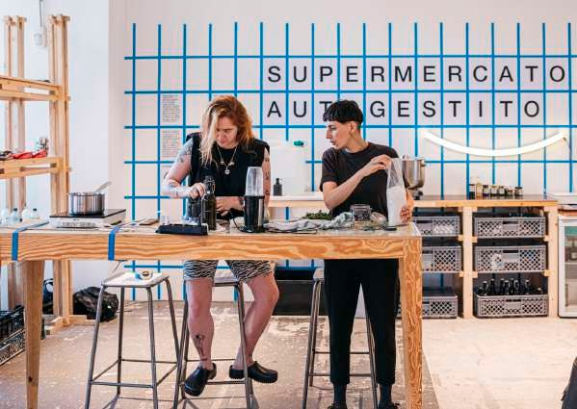

Francesca Tambussi, designer and researcher, explores the Commons as a contemporary urban practice, with a queer and glocal approach. After a degree in Communication Sciences and ten years as a graphic designer and art director, she completed a master’s degree in Social Design at the Design Academy Eindhoven. Her research combines speculation and participatory realisa- tion, imagining shared and accessible urban spaces. At ASE she worked on and then presented the ‘Hyperburgers’ project, an innovative supermarket run by consumers, where goods and services are exchanged without the use of money, experimenting with new models of circular economy.

ITA

GIORGIA OHANESIAN NARDIN

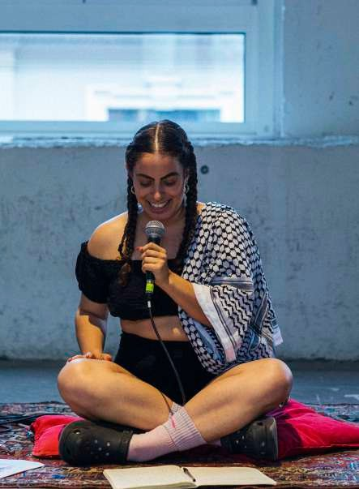
ph. Lisa Nichi

Giorgia Ohanesian Nardin è artista italiana di discenden- za Armena che pratica nei contesti della danza e della perfor- mance dal vivo. Formatasi nella danza, il suo lavoro si manifesta in movimento video testo coreografia suono raduni e tratta del- la relazione tra danza, divinazione e scrittura; della geografia e dell’opposto di appartenere; del fetish per il linguaggio, le sue politiche e i suoi numerosi attriti. Porta a ASE la ricerca su di- versi lavori come “ANAHIT”, “Գիշեր | gisher”, “Talk ody to Me” e “Whatever I am, let it be seen”.

Giorgia Ohanesian Nardin is an Italian artist of Armenian descent who practices in the con- texts of dance and live performance. Trained in dance, her work manifests in movement video text choreography sound gatherings and deals with the relationship between dance, divination and wri- ting; with geography and the opposite of belonging; with the fetish for language, its politics and its many frictions. She brought to ASE her research on various works such as ‘ANAHIT’, ‘Գիշեր | gisher’, ‘Talk ody to Me’ and ‘Whatever I am, let it be seen’.

UK/DK

ISABELLA MARTIN

Isabella Martin è un’artista visiva britannica che esplo- ra il rapporto tra persone e luoghi, concentrandosi su come ci adattiamo alla realtà circostante. Il suo lavoro, specifico al con- testo in cui opera, abbraccia diversi media ed è guidato dalla collaborazione interdisciplinare, dalla ricerca approfondita e dal gioco sperimentale. Con il coinvolgimento diretto delle comunità Martin raccoglie visioni creative e immaginative, trasformandole in opere d’arte che propongono una nuova prospettiva sulla cit- tà e il modo in cui la viviamo. Grazie al suo percorso di residenza a ASE nascono le opere installative “Tornatinta” e “Alcune volte c’è il sole altre la luna visitabili” all’esterno di ASE, in via Tortona.
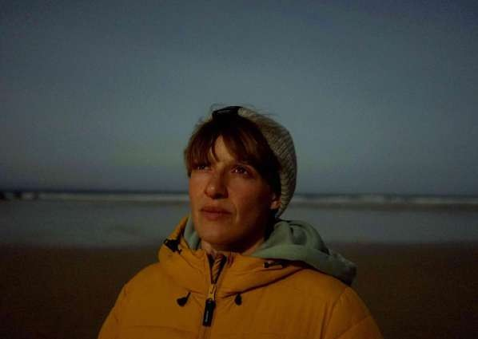

Isabella Martin is a ritish visual artist who explores the relationship between people and place, focusing on how we adapt to our surroundings. Her context-specific work embraces differ- ent mediums and is driven by interdisciplinary collaboration, in-depth research and experimental play. With the direct involvement of communities Martin collects creative and imaginative visions, transforming them into works of art that offer a new perspective on the city and the way we live it. Through her residency at ASE, she developed the installation works ‘Tornatinta’ and ‘Alcune volte c’è il sole altre la luna’, which can be seen outside ASE, in via Tortona.

ITA

LUCIA DI PIETRO

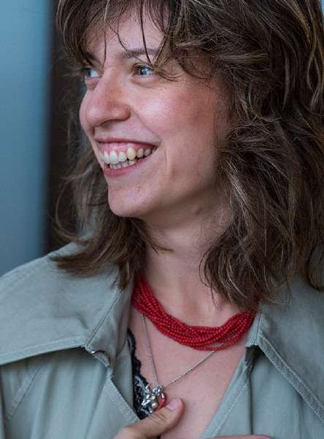
Lucia Di Pietro è una coreografa che unisce nella sua pratica artistica performance, arte relazionale e interventi si- te-specific. Le sue opere indagano l’ambiguità tra realtà e fin- zione, creando situazioni fantastiche ed esperienze effimere che coinvolgono sia il pubblico che lei stessa. A ASE porta avanti la ricerca su “La Conferenza sullo scomparire”, con cui esplora la dimensione della lecture performance, usando umorismo e paro- dia per sfidare le convenzioni quotidiane e riflettere sulle ambi- zioni umane di immortalità e centralità nell’universo.

Lucia Di Pietro is a choreographer who combines performance, relational art and site-spe- cific interventions in her artistic practice. Her works investigate the ambiguity between reality and fiction, creating fantastic situations and ephemeral experiences that involve both the audience and herself. At ASE she carries out research on ‘The Disappearing Conference’, with which she explores the dimension of lecture performance, using humour and parody to challenge everyday conventions and reflect on human ambitions of immortality and centrality in the universe.

ITA

LUCIA PALLADINO

Lucia Palladino, artista multimediale e ricercatrice basa- ta a ruxelles, esplora il campo della performance e coreogra- fia integrando la pratica artistica con la maternità. Il suo lavo- ro si focalizza sull’incontro con l’altro, mettendo in discussione identità e linguaggio. Definendosi un’artista camminatrice, crea performance site-specific e dispositivi basati su giochi, video e scrittura. Porta a ASE il progetto “Correspondances”, che in- daga il linguaggio in una chiave decostruzionista, affrontando classi sociali, di genere e di specie per esplorare nuove modalità di espressione.
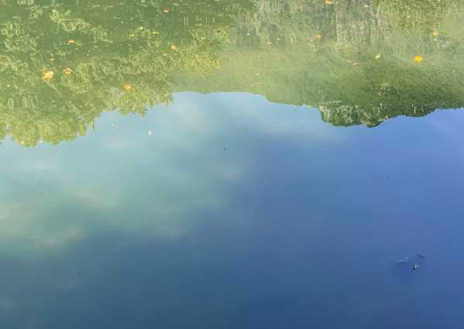

Lucia Palladino, a russels-based multimedia artist and researcher, she explores the field of performance and choreography by integrating artistic practice with motherhood. Her work focu- ses on the encounter with the other, questioning identity and language. Defining herself as a walking artist, she creates site-specific performances and devices based on games, video and writing. She brought to ASE the project ‘Correspondances’, which investigates language in a deconstructio- nist key, addressing social, gender and species classes to explore new modes of expression.

ITA

MICHELE RIZZO

Michele Rizzo, coreografo e performer che vive e lavora tra Amsterdam e Milano. Insegna alla School for New Dance De- velopment di Amsterdam e ha completato gli studi in arti visive al Sandberg Instituut. Rizzo esplora come la danza possa facili- tare stati di flusso, totalità e trascendenza, riconoscendo il lega- me con pratiche para-religiose. Porta a ASE momenti di studio, ricerca e sperimentazione, in collaborazione con Sara Leghissa e Annamaria Ajmone. Annamaria Ajmone, danzatrice e coreogra- fa, artista associata di Triennale Milano Teatro e premiata come miglior interprete emergente contemporaneo al DanzahDanza, esplora il corpo come materia plasmabile e capace di trasfor- mare spazi in luoghi. Con “Nobody’s Indiscipline” promuove lo scambio collettivo di pratiche artistiche, creando un ambiente inclusivo che si allontana dalle convenzioni autoriali e produttive.
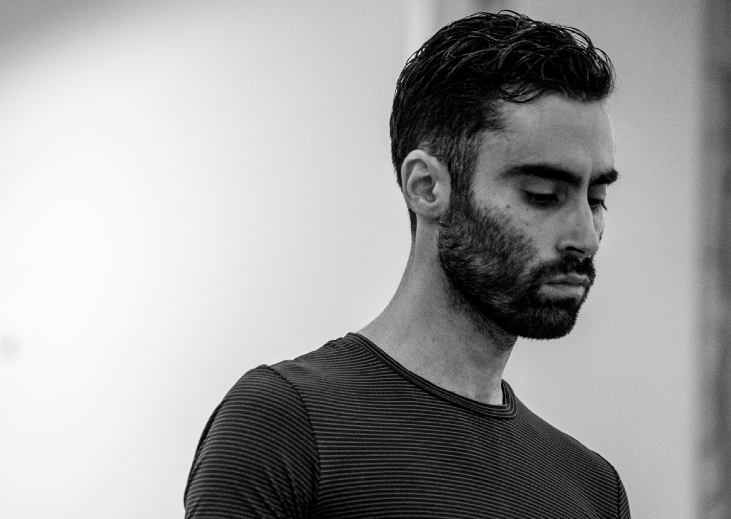
ph. Alwin Poiana

Michele Rizzo is a choreographer and performer who lives and works between Amsterdam and Milan. He teaches at the School for New Dance Development in Amsterdam and completed stu- dies in visual arts at the Sandberg Instituut. Rizzo explores how dance can facilitate states of flux, totality and transcendence, acknowledging the connection to para-religious practices. He brings moments of study, research and experimentation to ASE, in collaboration with Sara Leghissa and Annamaria Ajmone. Annamaria Ajmone is a dancer and choreographer, associate artist of Triennale Milano Teatro and awardee as best emerging contemporary performer at DanzahDanza. She explo- res the body as malleable matter capable of transforming spaces into places. Within the collective ‘Nobody’s Indiscipline’ she promotes the collective exchange of artistic practices, creating an inclu- sive environment that moves away from authorial and production conventions.

ITA

PARASITE 2.0

Parasite 2.0 è un’agenzia di design e ricerca con sede a Milano e Londra, fondata da Stefano Colombo, Eugenio Cosen- tino e Luca Marullo. Il loro lavoro esplora lo stato degli habitat umani, muovendosi tra architettura, design e scenografia. Por- tano a ASE “They Will Design”, un progetto e percorso conce- pito con l’obiettivo di immaginare e progettare nuove istituzioni capaci di trasformare il sistema attuale, sfidando e sovvertendo le strutture esistenti. Di recente collaborano con ASE per la nascita di “The Camp”, un esperimento di gruppo che esplora di- verse forme di abitazione, un vero e proprio campeggio sulla Ter- razza di ASE abitato da designer e student* da tutto il mondo nel corso della Design Week.
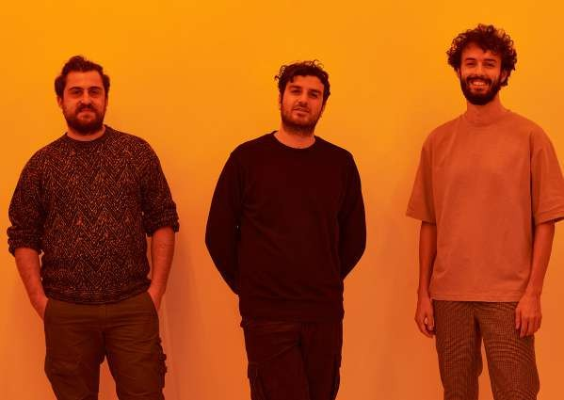
ph. Monia Pavon h Tomasz Koszewnik

Parasite 2.0 is a design and research agency based in Milan and London, founded by Stefano Colombo, Eugenio Cosentino and Luca Marullo. Their work explores the state of human habitats, moving between architecture, design and set design. They bring to ASE ‘They Will Design’, a project and path conceived with the aim of imagining and designing new institutions capable of transform- ing the current system, challenging and subverting existing structures. They recently collaborated with ASE for the creation of ‘The Camp’, a group experiment exploring different forms of living, a real camp on the ASE Terrace inhabited by designers and students from all over the world during Design Week.

ITA

QUATTROX4
& BENIAMINO BARRESE
Ǫuattrox4 è un centro che si impegna per la valorizza- zione del circo contemporaneo per incentivarne la sua legitti- mazione tra le performing arts. Durante la residenza a ASE, i membri dell’associazione si sono confrontati con un linguaggio non familiare, quello del cinema, grazie all’incontro con il regista cinematografico e fotografo eniamino arrese. Una contamina- zione tra corpo acrobatico, testo, video, e arti plastiche. Da que- sto incontro e dialogo è nato il documentario “OLTRE GRETEL” di eniamino arrese e Clara Storti.
eniamino arrese studia filosofia alla Statale di Milano, Cinema- tography alla National Film and Television School di eaconsfield, UK, e International Political Economy al King’s College di Londra. Appassionato di politica, filosofia, teatro, arti performative e circensi – il suo tentativo è sempre quello di tenere insieme una vasta complessità di temi e ispirazioni e di farla confluire con coerenza nel suo lavoro di ricerca con le immagini.

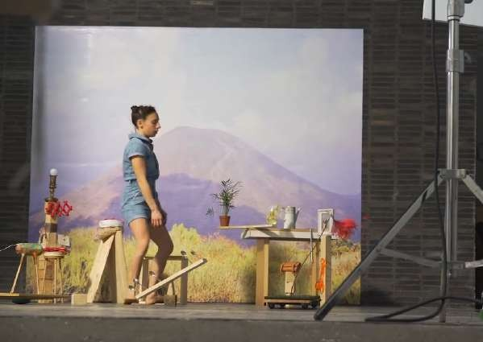

Ǫuattrox4 is a centre that is committed to the valorisation of contemporary circus to pro- mote its legitimacy among the performing arts. During their residency at ASE, the members of the association were confronted with an unfamiliar language, that of cinema, thanks to an encounter with film director and photographer eniamino arrese. A contamination between the acrobatic body, text, video, and plastic arts. From this encounter and dialogue, was created the documentary ‘OLTRE GRETEL’ by eniamino arrese and Clara Storti.
eniamino arrese studied Philosophy at the Università Statale di Milano, Cinematography at the National Film and Television School in eaconsfield, UK, and International Political Economy at King’s College London. Passionate about politics, philosophy, theatre, performing arts and circus - his attempt is always to hold together a vast complexity of themes and inspirations and to coherently bring them together in his research work with images.

ITA

SARA LEGHISSA

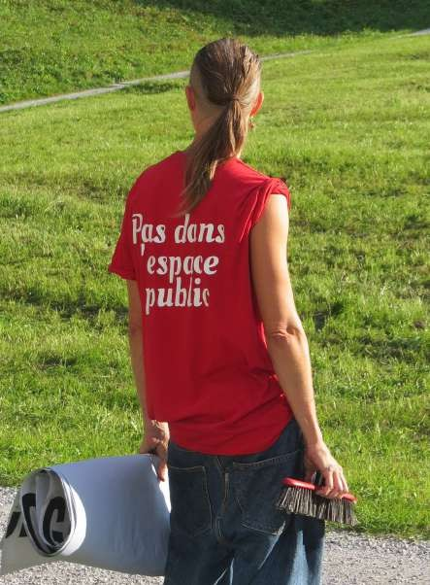
Sara Leghissa, è un*artista indipendente, attiv* nel campo dell’arte performativa. Il suo lavoro abbraccia creazione, azione scenica e curatela e la sua ricerca nasce da un bisogno di connessione, condivisione e trasformazione con i contesti e le persone. La sua pratica artistica avviene principalmente nel- lo spazio pubblico, esplorando le dinamiche di potere al suo in- terno. È co-curatrice di “Nobody’s Indiscipline”, una piattaforma multidisciplinare per le arti performative. Nelle diverse occasioni di residenza a ASE ha lavorato anche con Annamaria Aimone e Michele Rizzo.

Sara Leghissa, is an independent artist, active in the field of performance art. Her work em- braces creation, stage action and curating and their research stems from a need to connect, share and transform with contexts and people. Her artistic practice takes place primarily in public space, exploring the power dynamics within it. She’s co-curator of ‘Nobody’s Indiscipline’, a multidiscipli- nary platform for performing arts. In her various residencies at ASE, she’s also worked alongside Annamaria Aimone and Michele Rizzo (Nobody’s Indiscipline).

NL SIMON DOGGER
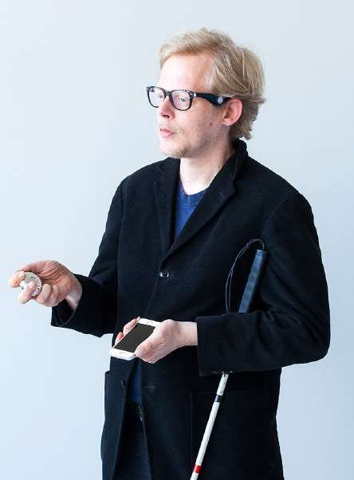

Simon Dogger designer cieco laureato alla Design Aca- demy Eindhoven, esplora un design inclusivo, multisensoriale e innovativo. Il suo lavoro mira a sensibilizzare sul predominio della vista nel design, stimolando un approccio più istintivo ed empa- tico, per promuovere la responsabilità dell* spettat^ nella crea- zione di società inclusive. Arriva a ASE con il progetto “Design eyond Vision”, con cui invita a ripensare il design oltre la vista, coinvolgendo tatto, olfatto e altri sensi e segue durante il suo percorso di residenza la realizzazione della segnaletica ambien- tale di ASE.

Simon Dogger, a blind designer and graduate of the Design Academy Eindhoven, explores inclusive, multisensory and innovative design. His work aims to raise awareness of the dominance of sight in design, stimulating a more instinctive and empathetic approach to promote viewer re- sponsibility in the creation of inclusive societies. His project ‘Design eyond Vision’, with which he invites people to rethink design beyond sight, involving touch, smell and other senses, arrived at ASE during his residency, in which he followed the realisation of ASE’s environmental signage.

ITA/MAR

ph. Andrea Nicotra

SOUKAINA ABROUR

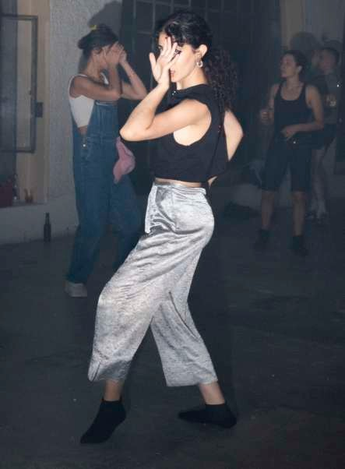
Soukaina Abrour, nata in Marocco e cresciuta in Italia, vive e lavora a Milano. La sua pratica artistica è transdisciplinare, spaziando tra videomaking, scultura e altre espressioni, fino al lavoro come cameriera. Esplora temi legati alla costruzione dell’i- dentità, la perdita di senso, l’incomunicabilità e il loro legame con le trasformazioni personali e collettive. Porta a ASE la ricerca sul suo lavoro “Mra7ba”, che si ispira all’Al-Halqa, una forma nar- rativa araba, ipotizzandone la fine e giocando con le aspettative del pubblico attraverso video e performance.

Soukaina Abrour, born in Morocco and raised in Italy, lives and works in Milan. Her artistic practice is transdisciplinary, ranging from videomaking, sculpture and other expressions to her work as a waitress. She explores themes related to the construction of identity, loss of meaning, incommunicability and their connection to personal and collective transformations. She brought to ASE the research on her work ‘Mra7ba’, which is inspired by Al-Halqa, an Arabic narrative form, hypothesising its end and playing with the audience’s expectations through video and performance.

ITA/BE

ZIMMERFREI

ZimmerFrei è un collettivo artistico fondato a ologna da Anna de Manincor, artista e filmmaker, e Massimo Carozzi, sound designer e musicista. La loro pratica unisce arti visive, performance e cinema per esplorare il confine tra spazio pub- blico e privato, integrando nuove tecnologie e antichi dispositivi di fruizione. Hanno realizzato installazioni multimediali, progetti sonori e film documentari, spesso in contesti internazionali. A ASE con il progetto “DE LOS MUERTOS”, esplorano il legame tra vivi e morti attraverso gesti e azioni simboliche che mantengono i defunti presenti nel quotidiano.
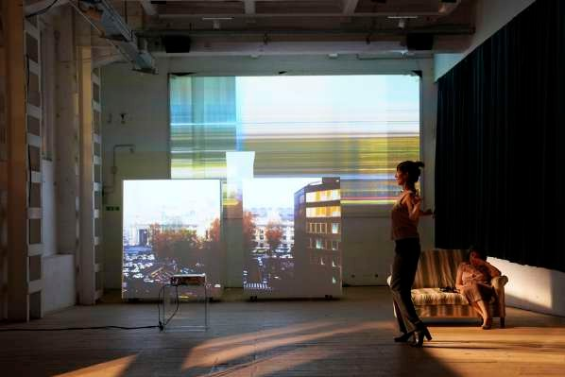
ph. Alessandro Sala

ZimmerFrei is an artistic collective founded in ologna by Anna de Manincor, artist and filmmaker, and Massimo Carozzi, sound designer and musician. Their practice combines visual arts, performance and cinema to explore the boundary between public and private space, integrating new technologies and ancient devices of fruition. They have realised multimedia installations, sound projects and documentary films, often in international contexts. At ASE with the project ‘DE LOS MUERTOS’, they explored the link between the living and the dead through symbolic gestures and actions that keep the dead present in the everyday.

La frase iconica “I don’t have a dream job , I do not dream of labor” di James aldwin, diventa la provocazione per una call e un programma
di due residenze realizzato all’interno del progetto Matrice Lavoro.

I DO NOT HAVE A DREAM JOB, I DON’T DREAM OF LABOUR

The iconic phrase ‘I don’t have a dream job , I do not dream of labor’ by James aldwin, becomes the provocation for a call and a program of two residencies realized within the Matrice Lavoro project.

RESIDE DESIRE

“Non ho il lavoro dei miei sogni, non sogno il lavoro”.
Ǫuali sono le idee di lavoro di cui siamo stati nutrit* per tutta la vita? A partire dal “lavoro dei sogni”, la cultura del carrierismo e l’idea del lavoro nobilitante. La quantità di tempo che passiamo a lavorare diventa una questione politica, culturale ed economica. La frase “Non ho un lavoro da sogno, non sogno il lavoro” diventa così il trampolino di lancio di una call e un programma di due re- sidenze realizzato all’interno di Matrice Lavoro, la rete per rac- contare cultura e trasformazioni del lavoro costituita da musil – Museo dell’industria e del Lavoro, Coclea, Comune di Cedegolo, ASE Milano e Fondazione ISEC.
Vincono la call e partecipano al programma Maddalena Fragnito e Francesca Marconi, con una ricerca all’in- terno dell’archivio di Fondazione ISEC, un patrimonio multiforme di fonti molto diverse per tipologia e arco cronologico: dalla documentazione cartacea alle fo- tografie, dai bozzetti pubblicitari ai manifesti politici, dagli oggetti prodotti alle storie di vita, dai film di pro- paganda ai disegni tecnici industriali.

What are the ideas of work that we have been fed all our lives? Starting with the notion of ‘dream job’, the culture of careerism and the idea of ennobling work. The amount of time we spend working becomes a political, cultural and economic issue. The sentence ‘I don’t have a dream job, I don’t dream of labour’ thus becomes the starting point for a call and a programme of two residen- cies realised within Matrice Lavoro, the network for recounting the culture and transformations of work constituted by musil - Museo dell’industria e del Lavoro, Coclea, Comune di Cedegolo, ASE Milano and Fondazione ISEC.
Maddalena Fragnito and Francesca Marconi won the call and took part in the programme, with a research within the Fondazione ISEC archive, a multiform heritage of sources very different in typology and chronological span: from paper documentation to photographs, from advertising sketches to political posters, from manufactured objects to life stories, from propaganda films to industrial technical drawings.

ITA

MADDALENA FRAGNITO

Maddalena Fragnito è ricercatrice militante che si muo- ve dentro e fuori le accademie nei campi degli studi culturali e dei media, degli studi critici della società e delle teorie della ripro- duzione sociale e della razza. Tra le diverse occasioni di collabo- razione, è stata a ASE in residenza nell’ambito del programma I DO NOT HAVE A DREAM JO, I DON’T DREAM OF LAOUR che
ha messo in discussione l’ideale del “lavoro da sogno” esplorando nuove visioni di lavoro sostenibile e giustizia sociale.
Porta a ASE il lavoro di ricerca “Più tempo per vivere” e, successivamente, in collaborazione con Valeria Gra- ziano, l’installazione “Radio Gabinetto — studio 1”, un racconto per canzoni che intreccia le storie delle ope- raie della Lebole (anni in cui si intensifica la cosiddetta “organizzazione scientifica del lavoro”) con le esperien- ze di lavoratori e lavoratrici di piattaforma nell’econo- mia digitale.

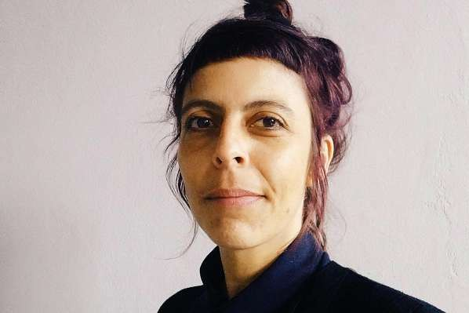

Maddalena Fragnito is a militant researcher moving in and out of academia in the fields of cultural and media studies, critical social studies and theories of social reproduction and race. Among her various collaborative opportunities, she was at ASE in residence as part of the I DO NOT HAVE A DREAM JO, I DON’T DREAM OF LAOUR programme that questioned the ideal of the ‘dream job’ by exploring new visions of sustainable work and social justice.
She brings to ASE the research work ‘Più tempo per vivere’ (More time to live) and, later, in collaboration with Valeria Graziano, the installation ‘Radio Gabinetto - studio 1’, a song narrative that interweaves the stories of the Lebole factory workers (years in which the so-called ‘scientific organisation of work’ intensified) with the experiences of platform workers in the digital economy.

ITA

FRANCESCA MARCONI

Da oltre vent’anni Francesca Marconi si occupa di speri- mentazione e contaminazione dei linguaggi dell’arte contempo- ranea, con particolare attenzione al dialogo tra le terre di con- fine sociali e geografiche. Una ricerca che la plasma come anima nomade e in qualche modo apolide, confrontandosi con artist*, bambin*, adulti, stranier*, donne, comunità marginalizzate, slum, dormitori pubblici, carceri, quartieri, attraverso la modalità del laboratorio. Porta a ASE “Manifesto al Presente” un laborato- rio di ricerca attiva sviluppato insieme a persone in condizioni di marginalità e fragilità nella sfera sociale/pubblica temporanea: nuov* arrivat* (migranti di prima e seconda generazione), sex workers, membri della comunità LGTǪIA+, bambin*. “Manifesto al presente” è una lettura politica e poetica delle te- stimonianze dell* lavorator* proiettata nei più ampi processi del capitalismo egemonico che risuonano nel passato, nel presente e nel futuro.
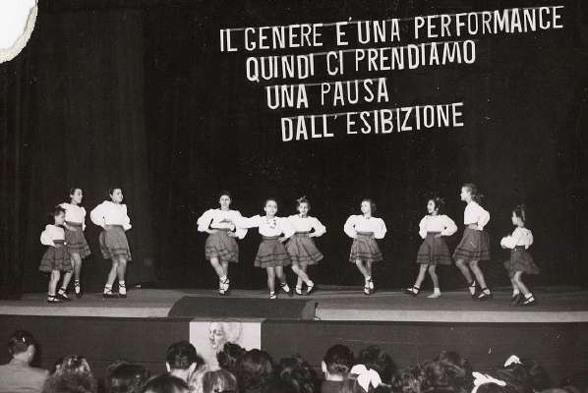

Francesca Marconi has been dealing with the experimentation and cross-contamination of contemporary art languages, with a focus on the dialogue between the social and geographical borderlands, for more than twenty years. A research that has shaped her as a nomadic, somehow stateless soul, by confronting herself with artists, children, adults, foreigners, women, marginal- ized communities, slums, public dormitories, prisons, neighborhoods, through the modality of the laboratory. She brings at ASE “Manifesto al Presente” a research workshop developed together with people living in situations of marginalization and fragility in the conntemporary social/public sphere: first and second generation migrants, sex workers, members of the LGTǪIA+ community, children. “Manifesto al presente” is a political and poetic reading of workers’ testimonies projected into the broader processes of hegemonic capitalism resonating in the past, present and future.

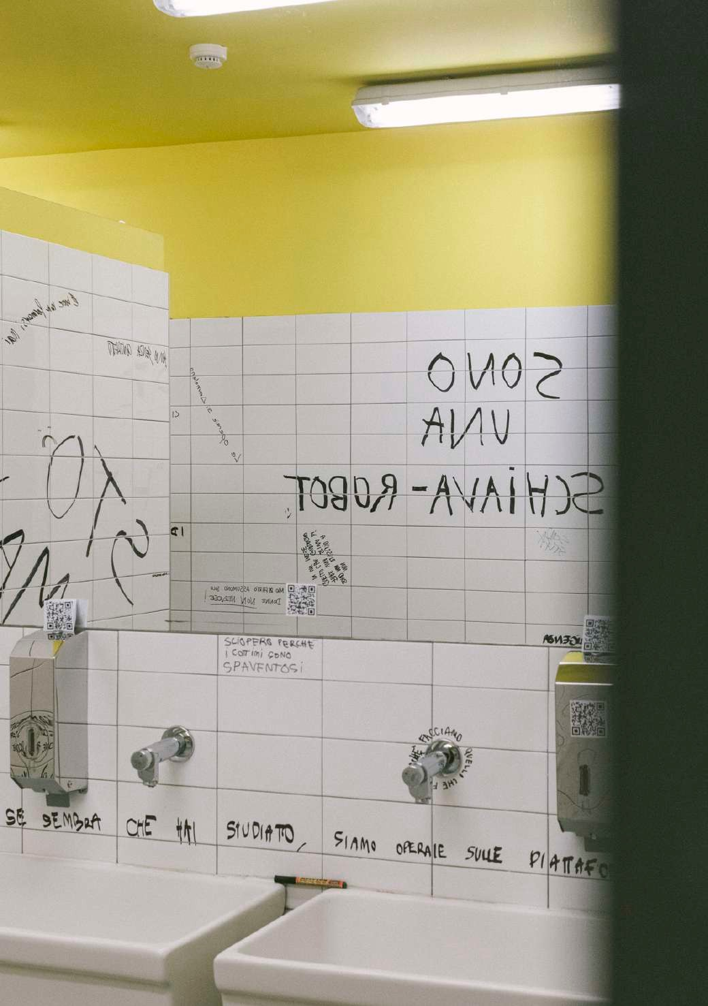

RESIDE DESIRE

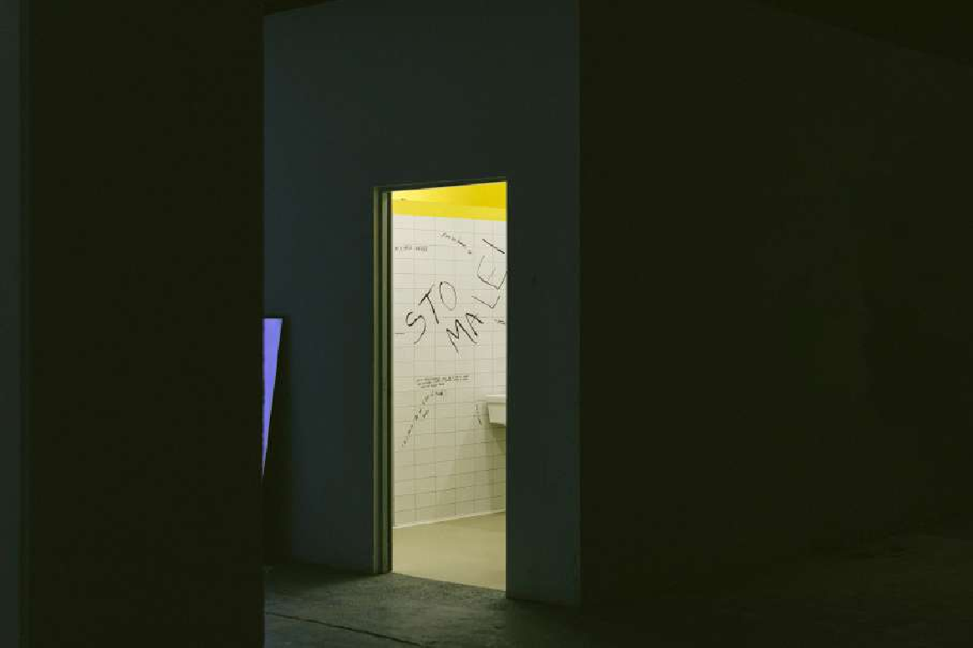
Maddalena Fragnito e Valeria Graziano, Radio Gabinetto, Farout Live Arts Festival 2022

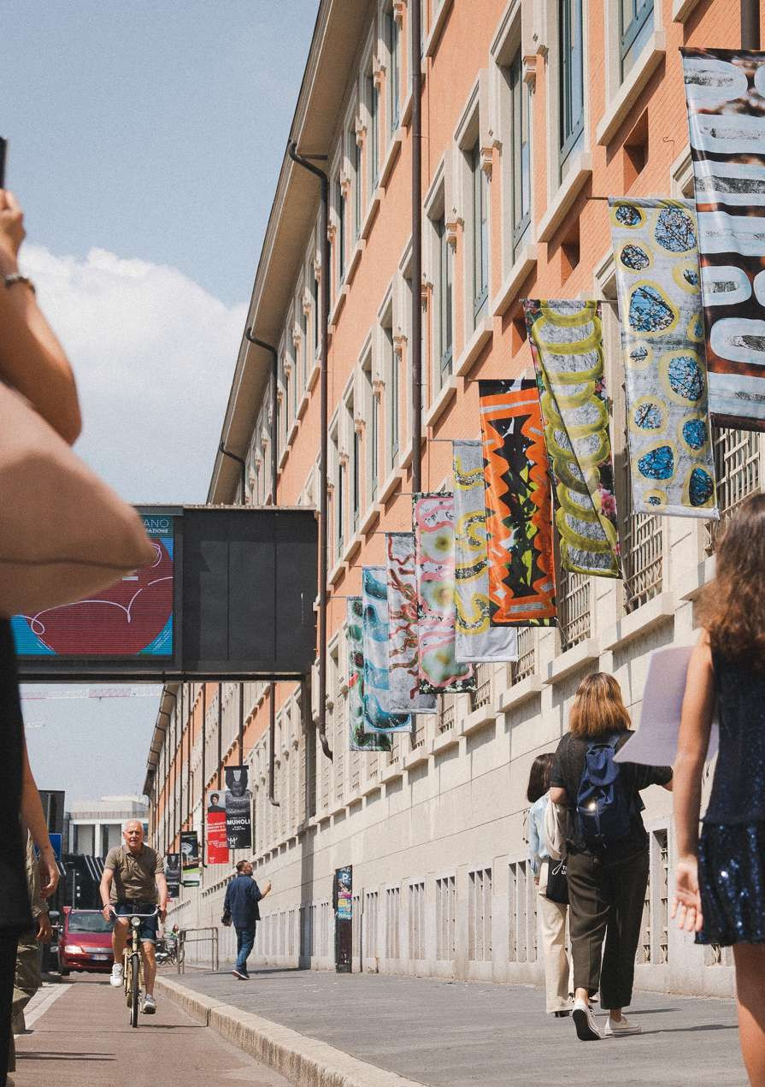
Isabella Martin, Tornatinta, 2023

ph. Giulia Ficarazzo

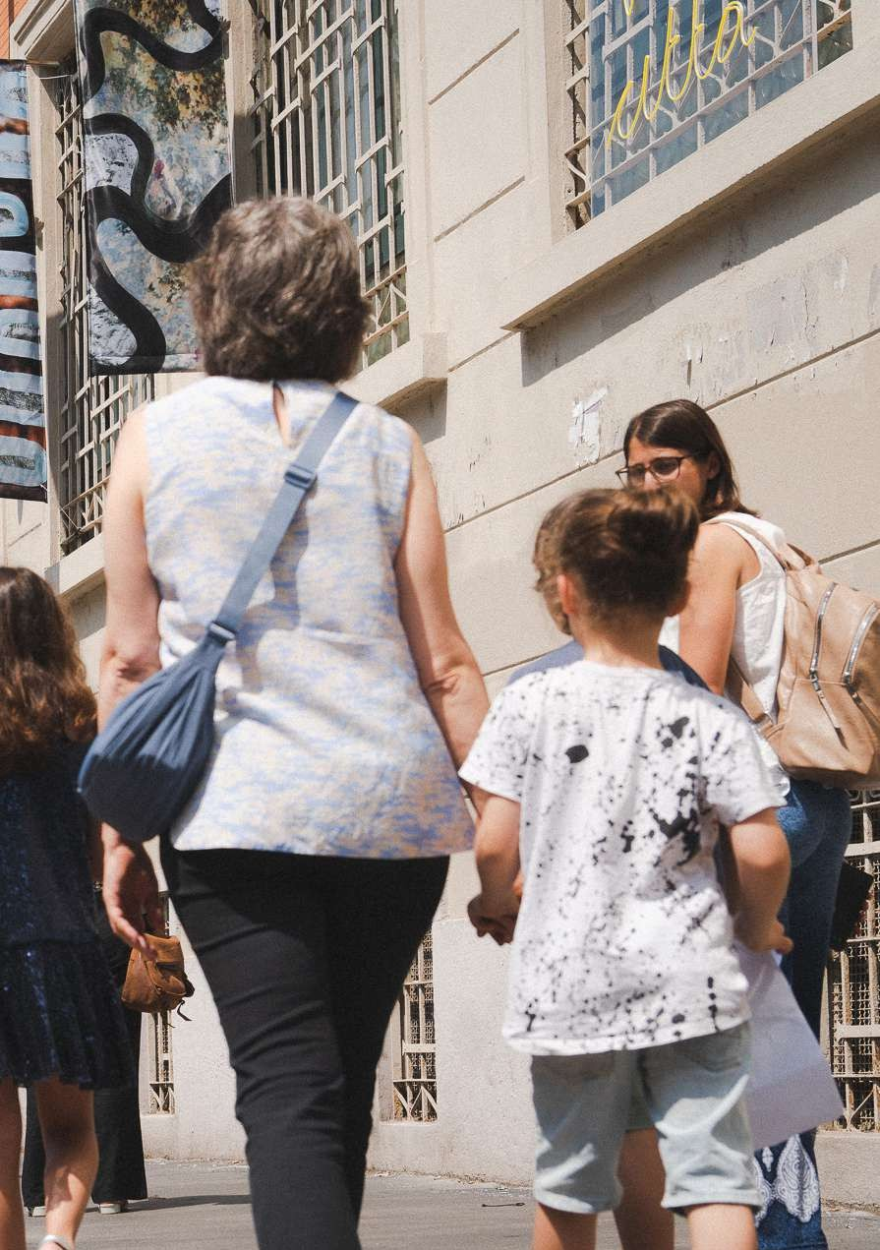

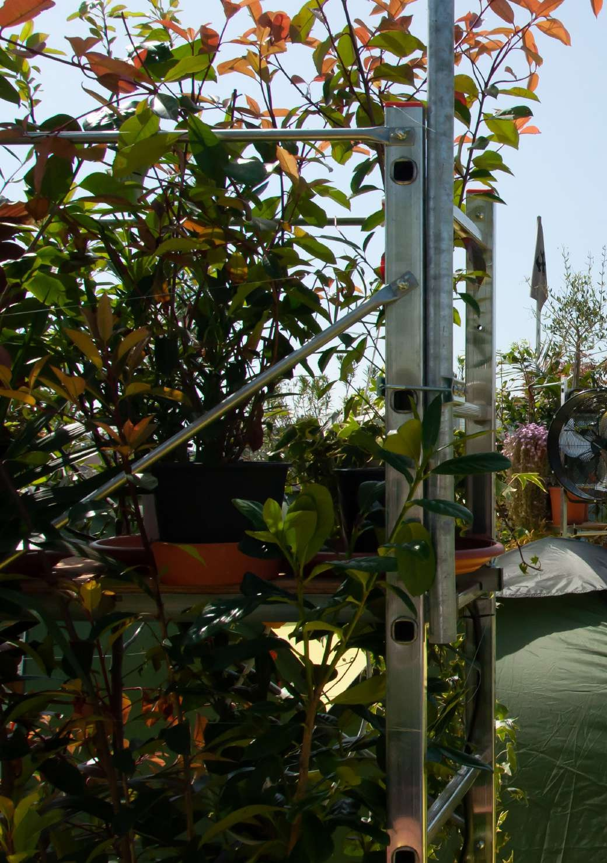
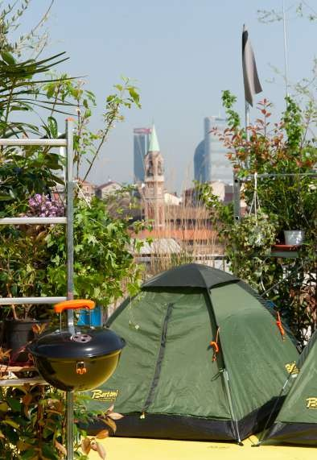

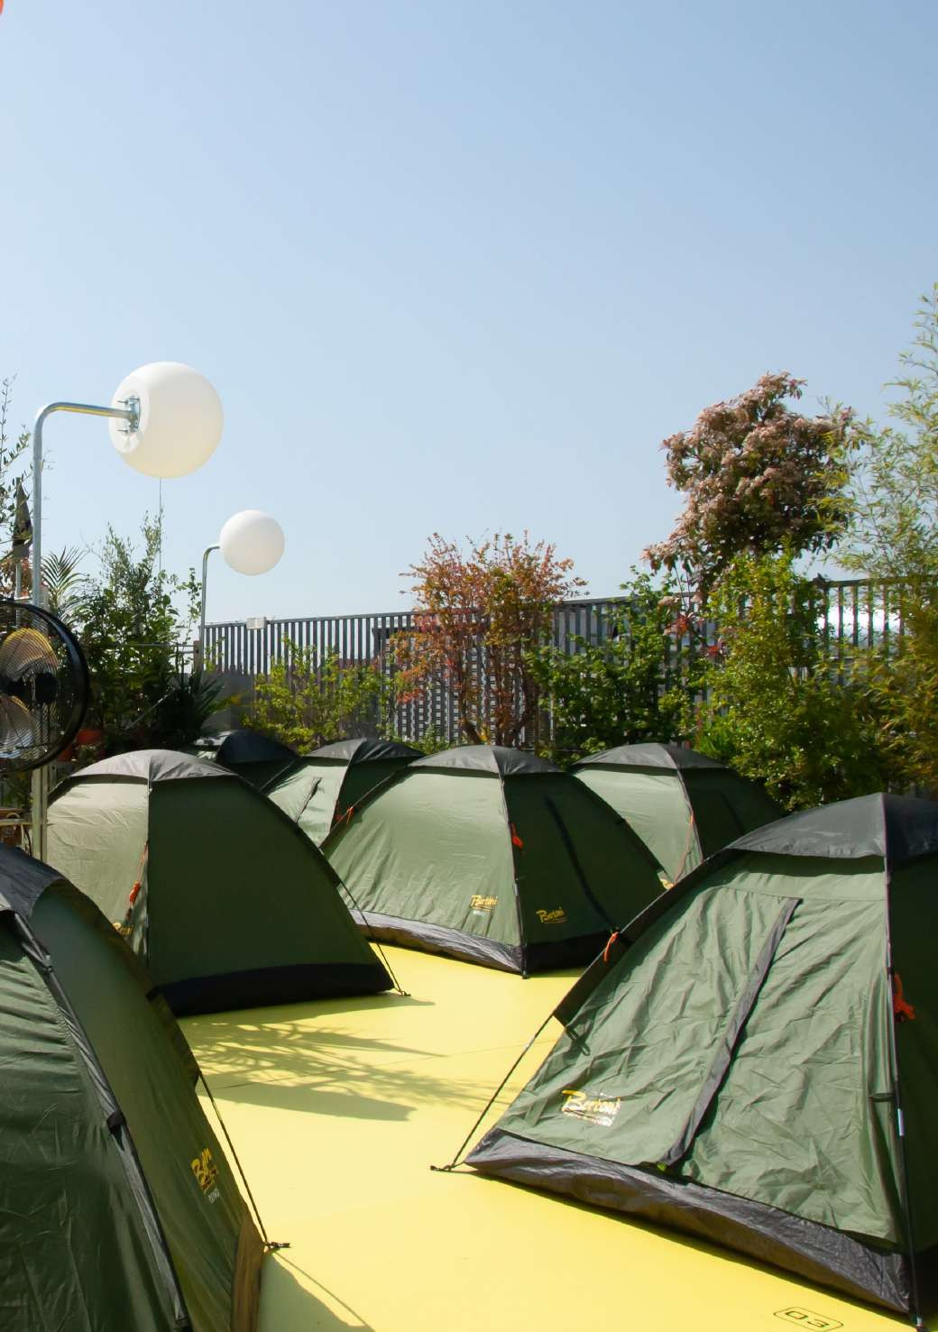
Parasite 2.0, The Camp, We Will Design 2024
47

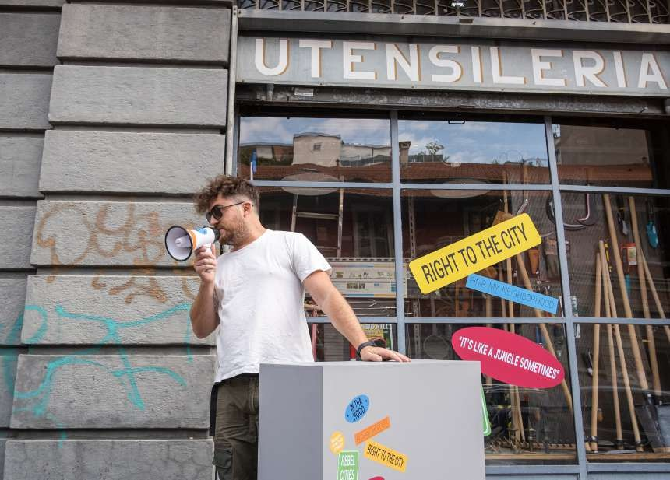
Parasite 2.0, , We Will Design 2023 ph. Tiziano Demuro

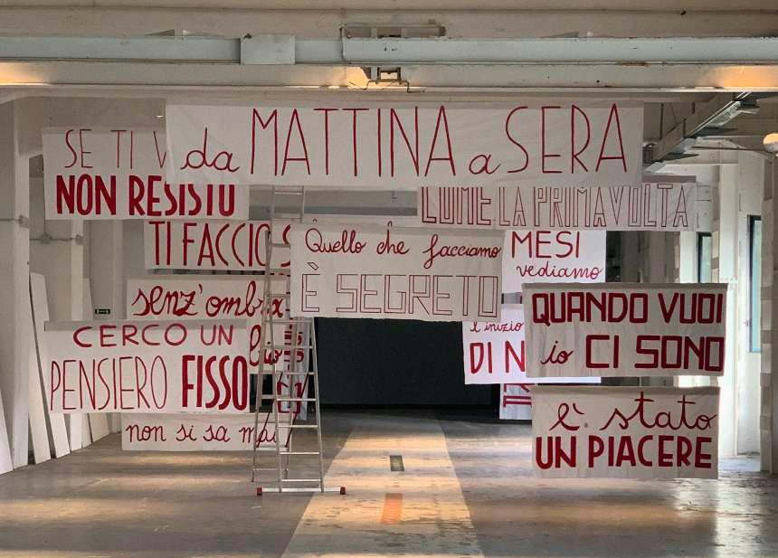
Extragarbo, Fin che ci trema il cuore. Farout Live Arts Festival 2022

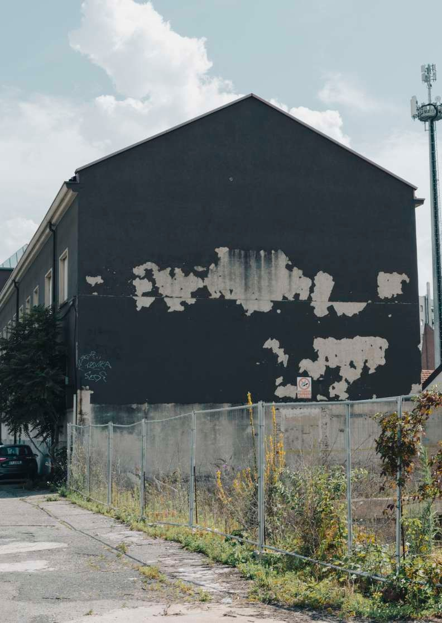
F. De Isabella MAI+, Farout Live Arts Festival 2024 ph. Lisa Nichi

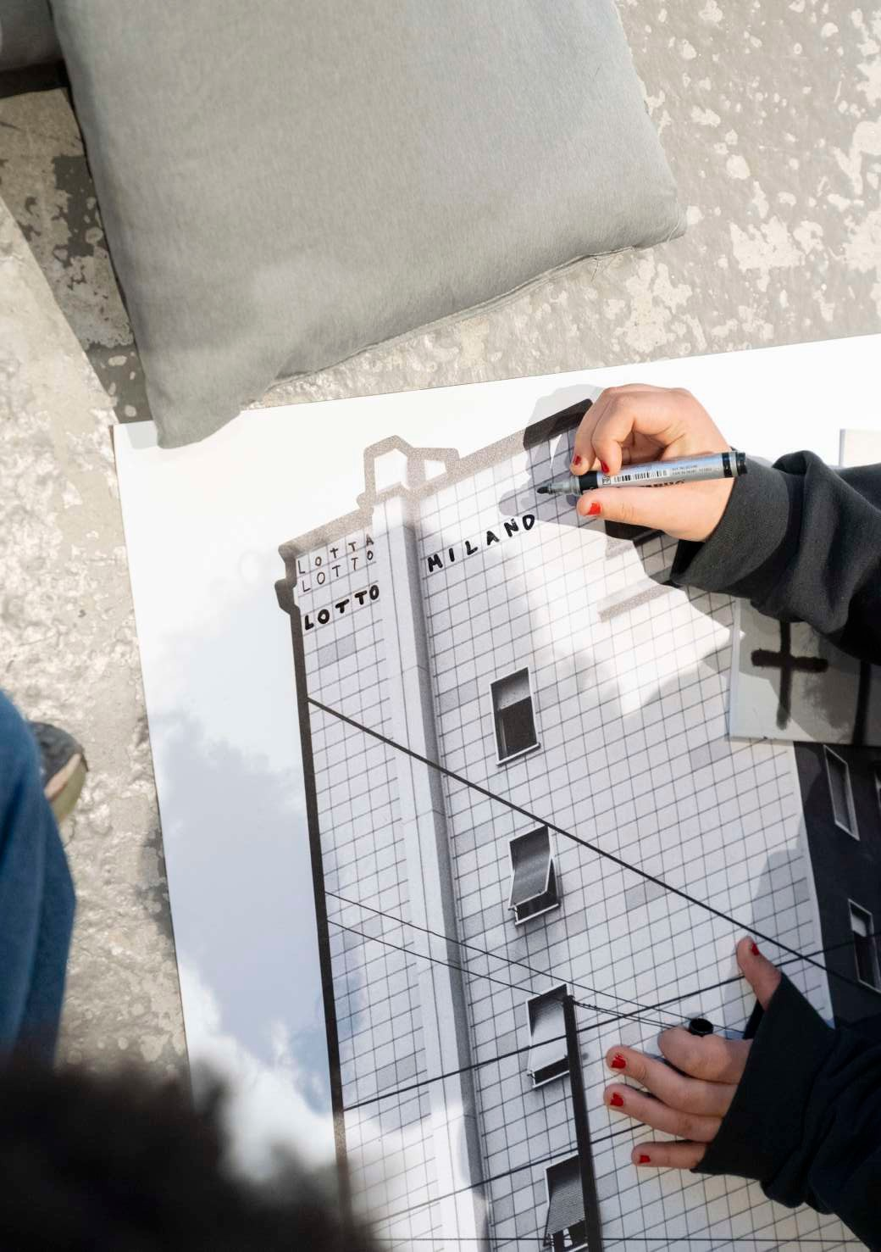

ph. Raffaele Riccardelli
51

IN SITU è la piattaforma europea dedicata alla creazione artistica nello spazio pubblico.

IN SITU

IN SITU is the European platform dedicated to artistic creation in public space.

RESIDE DESIRE

Dal 2003 ha sostenuto oltre 300 artist* che hanno la- vorato in spazi non convenzionali e che hanno contribuito alla valorizzazione e alla trasformazione dei nostri territori. IN SITU è un ecosistema che collega una nuova generazione di artist* con pubblici, programmatori e stakeholder provenienti da tutta Eu- ropa. Oggi riunisce 16 partner da 13 paesi, tra cui Austria, Italia, Kosovo, Spagna, Regno Unito e Stati Uniti. ASE è partner italia- no di IN SITU (di cui assume il coordinamento nel 2025) insieme a ZONA K e Sardegna Teatro.

Since 2003, it has supported over 300 artists working in unconventional spaces and con- tributing to the enhancement and transformation of our territories. IN SITU is an ecosystem con- necting a new generation of artists with audiences, programmers and stakeholders from all over Europe. Today it brings together 16 partners from 13 countries, including Austria, Italy, Kosovo, Spain, the United Kingdom and the United States. ASE is the Italian partner of IN SITU (whom it will assume coordination for in 2025) along with ZONA K and Sardegna Teatro.

NL EMKE IDEMA

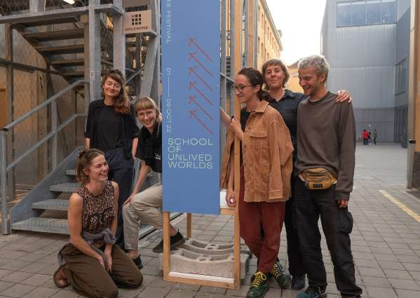
ph. Giulia Ficarazzo

Emke Idema è un’artista olandese che lavora all’interse- zione tra gioco, scienze sociali e arti visive ed è una pioniera nel campo del teatro interattivo. Ha realizzato una serie di giochi da tavolo a grandezza naturale per adult*.
La sua ricerca atterra a ASE con una “School of Unlived Worlds”, una “scuola” nomade che appare nel contesto di festival, musei, teatri e organizzazioni. Una formazione multisensoriale di più giorni dedicati al funzionamento dei sensi, alle storie che si crea- no sul paesaggio e alla consapevolezza della natura.

Emke Idema is a Dutch artist who works at the intersection of play, social sciences and visual arts and is a pioneer in the field of interactive theatre. She has created a series of life-size board games for adults. Her research lands at ASE with a ‘School of Unlived Worlds’, a nomadic ‘school’ that appears in the context of festivals, museums, theatres and organisations. A multi-day multi-sensory training dedicated to the functioning of the senses, stories created about the land- scape and awareness of nature.

HU EVA BUBLA

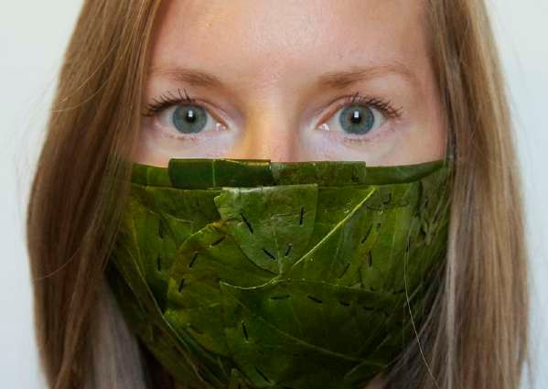
Eva ubla è un’artista e attivista ungherese le cui opere affrontano le sfide ecologiche attuali, in stretta connessione con l’ambiente specifico. Attraverso progetti che si collocano tra arte e scienza, coinvolge cittadini, comunità e settori locali per mappare e interpretare l’ecosistema, con l’obiettivo di (ri)con- nettere il pubblico a esso e offrire nuove prospettive sul futu- ro. A ASE con “Microbial Futures Lab”, un laboratorio itineran- te, esplora il concetto di corpi come ecosistemi interconnessi, dall’uomo all’acqua e al suolo, ipotizzando nuovi riti e pratiche per il benessere collettivo.

Eva ubla is a Hungarian artist and activist whose works address current ecological chal- lenges in close connection with the specific environment. Through projects between art and scien- ce, she engages citizens, communities and local sectors to map and interpret the ecosystem, with the aim of (re)connecting the public to it and offering new perspectives on the future. At ASE with ‘Microbial Futures Lab’, a travelling laboratory, she explored the concept of bodies as inter- connected ecosystems, from humans to water and soil, hypothesising new rituals and practices for collective well-being.

FR ITA

ZELDA SOUSSAN
& RUGGERO FRANCESCHINI
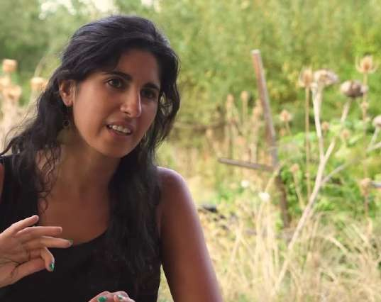
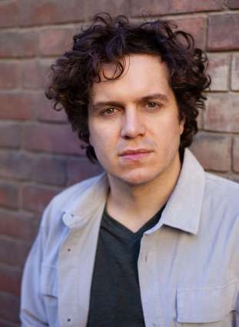
Zelda Soussan, regista teatrale e performer, è direttrice artistica di LUIT. Laureata in Teatro e Geografia alla Sorbona e con specializzazione in arte pubblica, realizza performance par- tecipative nello spazio pubblico. Ruggero Franceschini, regista teatrale e performer, diplomato alla Scuola di Teatro del Piccolo Teatro di Milano e laureato in Performance Design alla Central Saint Martins di Londra, crea spettacoli partecipativi e site-spe- cific come “Manuale di Adattamento al pianeta”, che usa scenari di meteo estremo per esplorare la città come spazio comune e immaginare nuove forme di vita condivisa.

Zelda Soussan, theatre director and performer, is the artistic director of LUIT. With a de- gree in Theatre and Geography from the Sorbonne and a specialisation in public art, she creates participatory performances in public space. Ruggero Franceschini, theatre director and performer, a graduate of the Piccolo Teatro School in Milan and a graduate in Performance Design from Central Saint Martins in London, creates participatory and site-specific performances such as ‘Manuale di Adattamento al pianeta’, which uses extreme weather scenarios to explore the city as a common space and imagine new forms of shared life.

Culture Moves Europe è un programma della commissione europea a supporto della mobilità di circa 7.000 artist*, professionist* della Cultura e organizzazioni ospitanti nei 40 paesi di Europa Creativa dal 2022 al 2025.

CULTURE MOVES EUROPE

Culture Moves Europe is a European Commission program to support the mobility of some 7,000 artists*, cultural professionals* and host organizations in the 40 Creative Europe countries from 2022 to 2025.

ITA

LEMONOT

Sabrina Morreale e Lorenzo Perri, fondatori di Lemonot, combinano architettura e arti performative esplorando pratiche spaziali e relazionali. Laureati all’Architectural Association, ope- rano tra Londra e l’Italia con progetti che reinventano il rappor- to tra tessuto urbano, spazio pubblico e rituali quotidiani.
Utilizzano padiglioni, installazioni, cortometraggi e performance per promuovere inclusione e nuovi modi di stare insieme.
Mirano a risvegliare la teatralità spontanea del quoti- diano, reinterpretando la città con strategie occupa- zionali che favoriscono esperienze innovative e inclu- sive. Lavorano a ASE all’installazione performativa “TALAMO” — in a restless state, in collaborazione con arisandmartha e Xavier Madden h Katja anović.

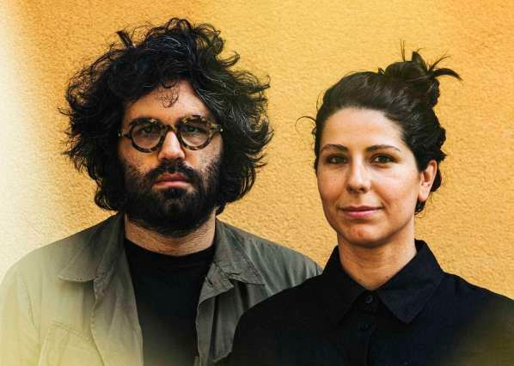

Sabrina Morreale and Lorenzo Perri, founders of Lemonot, combine architecture and per- forming arts exploring spatial and relational practices. Graduates of the Architectural Association, they work between London and Italy with projects that reinvent the relationship between urban fabric, public space and everyday rituals. They use pavilions, installations, short films and perfor- mances to promote inclusion and new ways of being together.
They aim to reawaken the spontaneous theatricality of the everyday, reinterpreting the city with occupational strategies that foster innovative and inclusive experiences. Among their works at ASE, the performance installation ‘TALAMO’ - in a restless state, in collab- oration with arisandmartha and Xavier Madden h Katja anović.

59

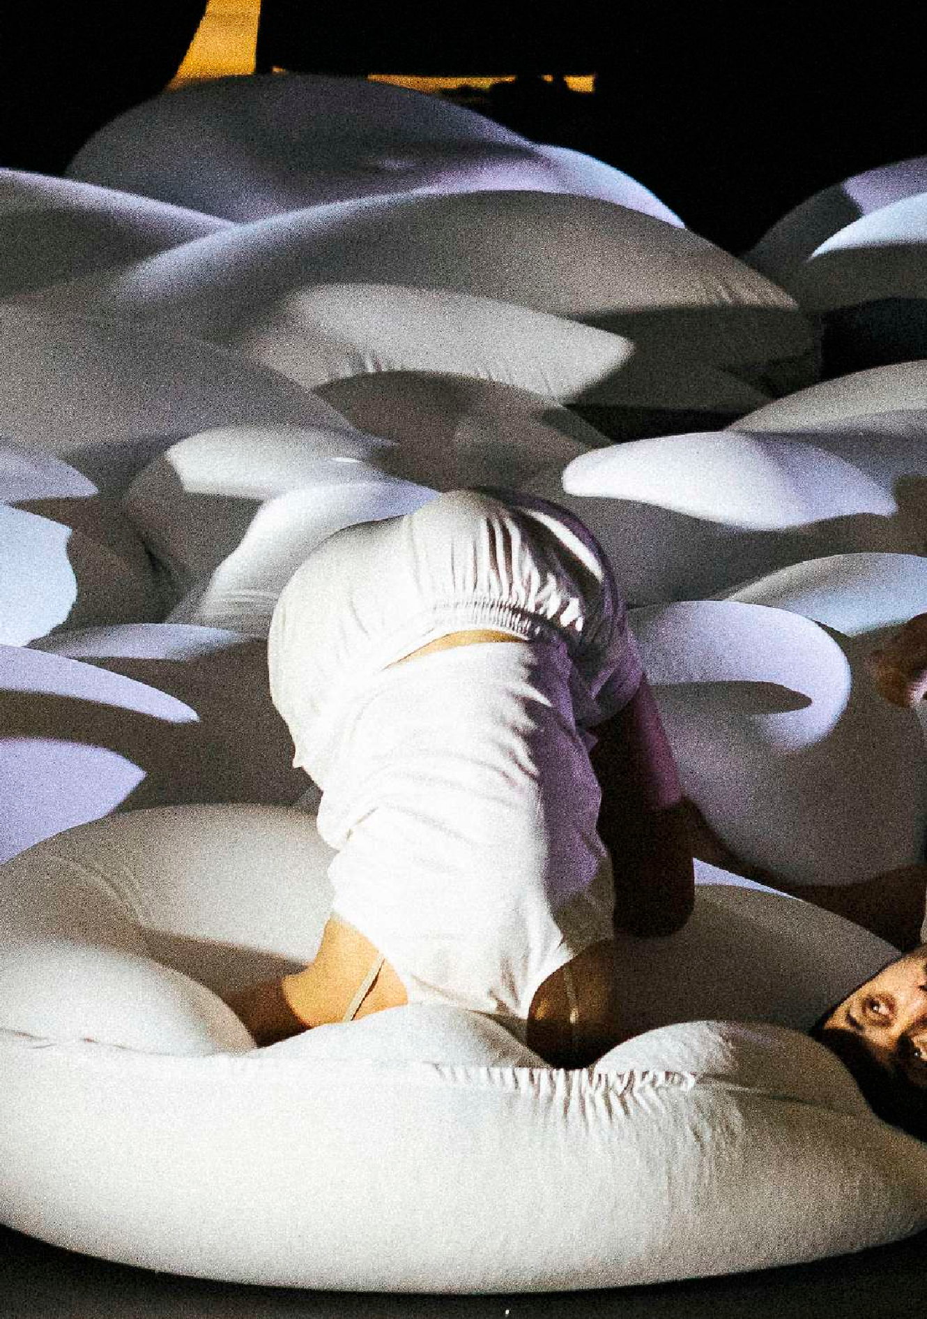

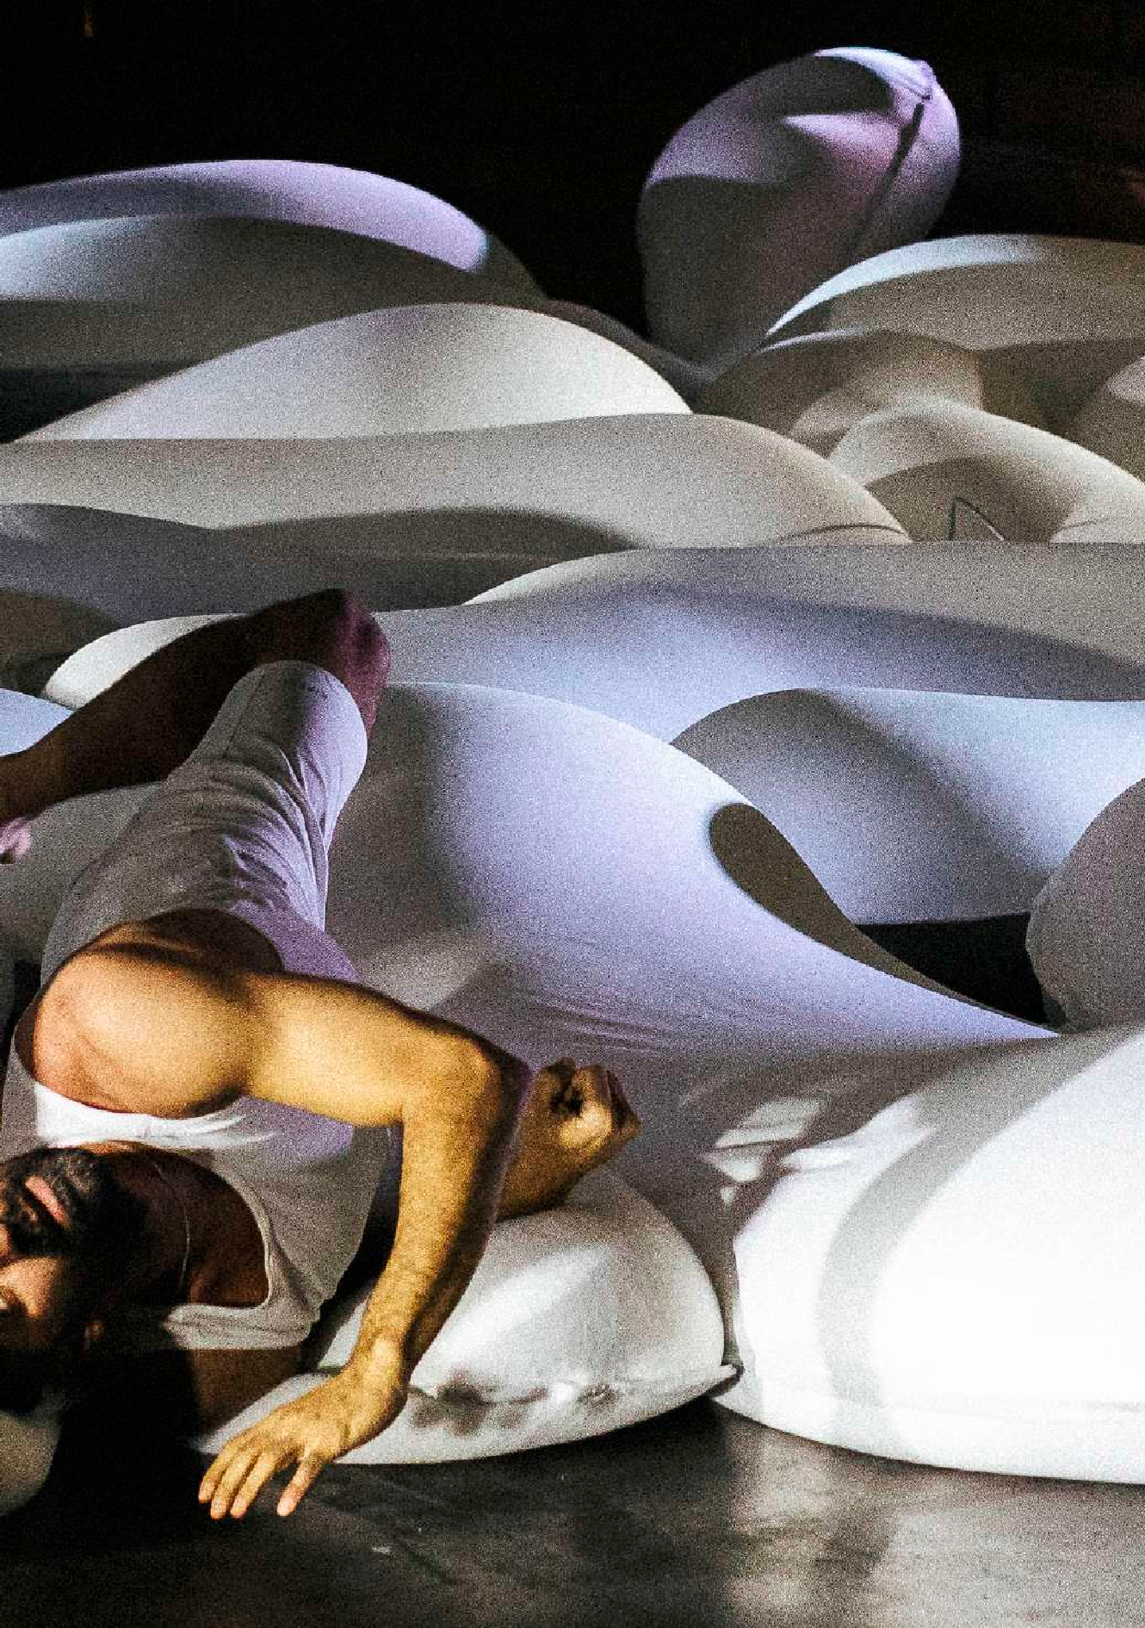

GR ARISANDMARTHA

arisandmartha è la collaborazione creativa tra l* balle- rin*, “performer e danzator^ Aris Papadopoulos e Martha Pasa- kopoulou. Con sede ad Atene, in Grecia, lavorano all’incrocio di spettacoli di danza scenici e site-specific, esplorando ed espan- dendo le possibilità coreografiche attraverso la fusione tra lin- guaggi di danza, performance, testo e idee concettuali. Sul palco, il duo indaga il concetto dello stare insieme e dell’entrare in re- lazione, attraverso rievocazioni e materiali ready-made, pratiche ritualistiche contemporanee, strategie di attivazione.



arisandmartha is the creative collaboration between dancer-performers Aris Papadopou- los and Martha Pasakopoulou. ased in Athens, Greece, they work at the intersection of stage and site-specific dance performances, exploring and expanding choreographic possibilities through the fusion of dance languages, performance, text and conceptual ideas.
On stage, the duo investigates the concept of being together and entering into relation- ship, through reenactments and ready-made materials, contemporary ritualistic practic- es, and activation strategies.

62

AU/AT HR/AT

XAVIER MADDEN & KATJA BANOVIĆ

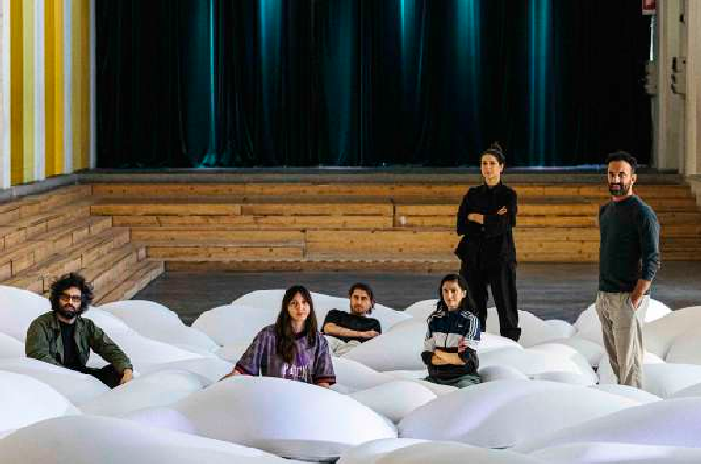
Xavier Madden e Katja anović sono architetti e desi- gner con sede a Vienna, in Austria, e a Pola, in Croazia. Come collettivo, il loro lavoro si concentra su strutture performative con implicazioni sociali e materiali, che hanno ampliato il loro in- teresse per la produzione e l’uso di bio-materiali all’interno dei centri urbani. Alcune delle loro precedenti esperienze includono il lavoro nell’ambito di progetti di ricerca come “Co-Corporeali- ty”, nonché il completamento di progetti e installazioni personali in Europa, Nord America e Australia.

Xavier Madden h Katja anović are architects and designers based in Vienna, Austria and Pula, Croatia. As a collective their work focuses on performative structures with social and material implications, which has expanded their interest in the production and use of bio-materials within urban centres.
Some of their previous experiences include work within research projects such as ‘Co-Corporeality’, as well as the completion of their own projects and installations across Europe, North America and Australia.

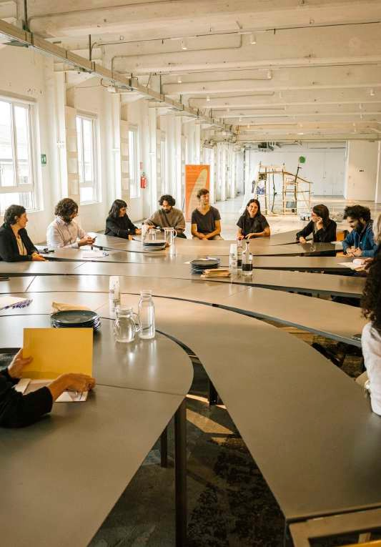
ph. Alessandro Sala

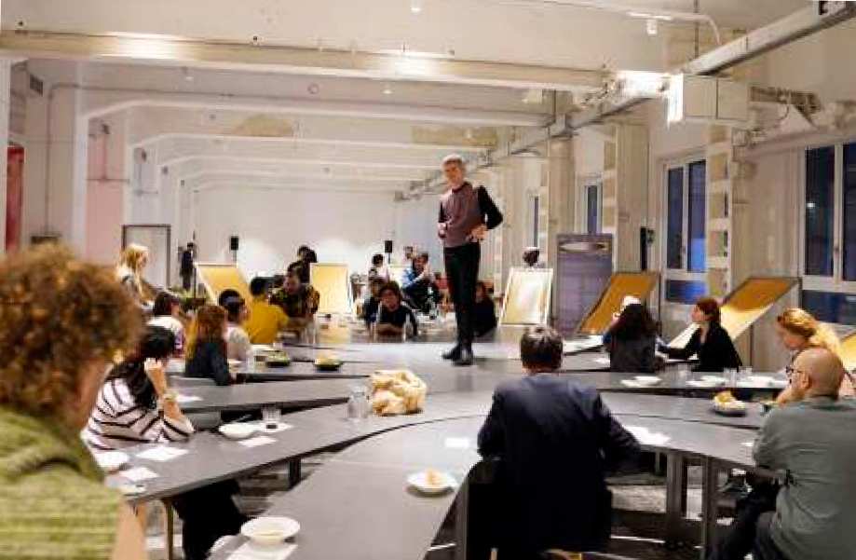

RESIDE DESIRE

Lemonot continua la collaborazione con ASE e realiz- za l’installazione permanente “Moéca”, uno spazio modulare e trasformabile, che si adatta continuamente per stimolare una convivialità radicale e interattiva; questo speciale tavolo invita a ripensare le relazioni tra pubblico e performer, tra il conosciuto e l’ignoto, offrendo una piattaforma sperimentale e pedagogica per vivere nuove forme di interazione.

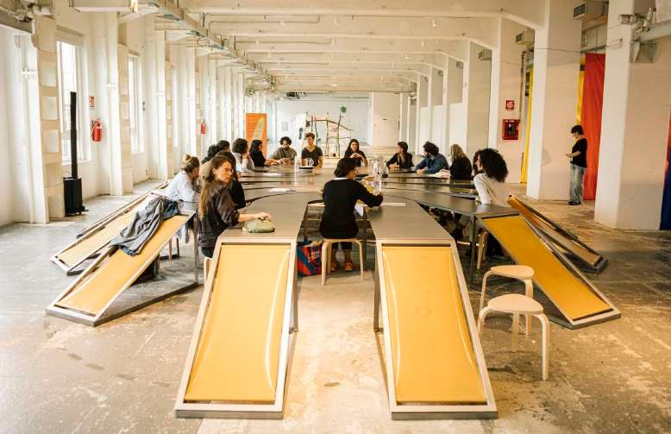

Lemonot continues its collaboration with ASE and realises the permanent installation ‘Moéca’, a modular and transformable space, which continuously adapts to stimulate a radical and interactive conviviality; this special table invites to rethink the relationships between audience and performer, between the known and the unknown, offering an experimental and pedagogical plat- form to experience new forms of interaction.

65

ASE ha scelto di aprire la curatela del programma di residenze ad artist*, designer e creativ* perchè portassero nuove domande di ricerca e sguardi imprevisti.

CURATORS IN RESIDENCY

ASE has chosen to open up the curatorship of the residency programme to artists, designers and creatives to bring new research questions and unexpected looks.

UK/ITA

MISTURA ALLISON

Mistura Allison è una ricercatrice, curatrice e storica dell’arte indipendente che vive tra Londra e Milano. È la fondatri- ce di ashik. Il suo lavoro si concentra su pratiche basate sulla ri- cerca e sulla pluralità delle produzioni visive e orali afro-diaspo- riche contemporanee. È particolarmente impegnata in processi di ricerca artistica legati alla narrazione visiva e al movimento, e a come possano aiutarci a immaginare nuovi futuri e a sperimen- tare una o più costellazioni diverse.

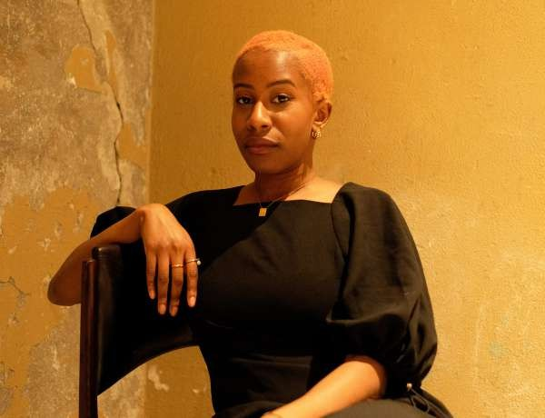
ph. Iman Salem

Mistura Allison is an independent researcher, curator and art historian based between Lon- don and Milan. She is the founder of ashik. Her work focuses on research-based practices engaging with the plurality of contemporary Afro-Diasporic visual and oral productions. She is particularly engaged with research-based artistic practices, thinking through processes of visual storytelling and movement, and how they might help us imagine new futures, and experience a different constel- lation(s).

ITA

CALDERONI—CALEO

Calderoni-Caleo si incontrano nel 2012 al Teatro Valle Occupato e iniziano un progetto comune tra residenze artisti- che, atelier di ricerca e performance. Hanno dato vita a “KISS” (2019), progetto performativo con 23 performer e hanno idea- to il progetto nomade “SO IT IS”. Nel 2021 hanno fatto parte di Flu水o, progetto crossdisciplinare vincitore dell’Italian Council (2020), per il quale hanno creato l’azione performativa “thefu- tureisNOW?” (Milano, Seoul, Shanghai). Sono artiste associate del Padiglione Italia della iennale Architettura 2023. Nel 2023 ha debuttato ad Amburgo il loro lavoro performativo “The Pre- sent Is Not Enough”, in scena anche a ASE a FAROUT Live Arts Festival nell’autunno dello stesso anno. Silvia Calderoni è attrice e performer, in teatro e al cinema. Si forma artisticamente con la compagnia Teatro della Valdoca e dal 2006 è parte attiva della compagnia Motus. Ilenia Caleo è performer, attivista e ricerca- trice. Si occupa di corporeità, epistemologie femministe, speri- mentazioni nelle performing arts, nuove istituzioni e forme del lavoro culturale.

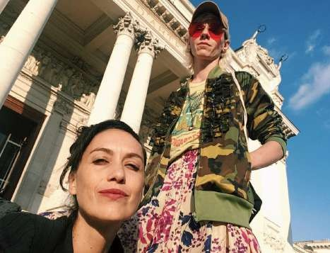

Calderoni-Caleo met in 2012 at Teatro Valle Occupato and began a shared project between artistic residencies, research ateliers and performances.They created ‘KISS’ (2019), a performance project with 23 performers and conceived the nomadic project ‘SO IT IS’. In 2021 they were part ofFlu水 o, an Italian Council (2020) winning cross-disciplinary project, for which they created the performa- tive action ‘thefutureisNOW?’ (Milan, Seoul, Shanghai). They are associate artists of the Italian Pavilion of the Architecture iennale 2023. In 2023 their latest performance work ‘The Present Is Not Enough’ debuted in Hamburg; in the same year the performance was part of FAROUT Live Arts Festival at ASE. Silvia Calderoni is an actress and performer, in theater and film. She trained as an artist with the Teatro della Valdoca company and has been an active part of the Motus company since 2006. Ilenia Caleo is a performer, activist and researcher. She works on corporeality, feminist epistemologies, experimentation in the performing arts, new institutions and forms of cultural work.

ITA

ERICA PETRILLO

Erica Petrillo è una curatrice con una formazione in filo- sofia politica e scienze sociali che vive a Milano, dove collabora con l’agenzia interdisciplinare 2050+, lavorando parallelamente a diversi progetti indipendenti. Ha co-curato programmi pubblici e progetti espositivi per diverse istituzioni culturali, in Italia e all’estero, tra cui il programma di RhD Salons al MoMA di New York; roken Nature, la XXII Triennale di Milano; Open, il Padiglio- ne Russo alla XVII iennale di Architettura di Venezia; e abel, la XIII edizione del Festival Video Sound Art.
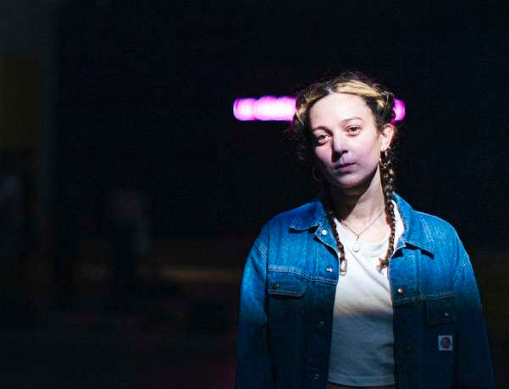

Erica is a curator with a background in political philosophy and social sciences living in Mi- lan, where she collaborates with the interdisciplinary agency 2050+, working in parallel on several independent projects. She has co-curated public programmes and exhibition projects for various cultural institutions, in Italy and abroad, including the RhD Salons programme at MoMA New York; roken Nature, the XXII Milan Triennale; Open, the Russian Pavilion at the XVII Venice Architecture iennale; and abel, the 13th edition of the Video Sound Art Festival.

irds of Passage è un programma di residenze promosso da ASE in collaborazione con Moleskine Foundation
e ashikộ e curato da Mistura Allison.

BIRDS OF PASSAGE

irds of Passage is a residency programme promoted by ASE in collaboration with Moleskine Foundation and ashik, curated by Mistura Allison.

RESIDE DESIRE

irds of Passage è un programma di residenze promosso da ASE in collaborazione con Moleskine Foundation e ashike curato da Mistura Allison.
Si rivolge ad artist* interdisciplinari, scrittor* e operator* cul- turali internazionali che lavorano nei campi delle arti visive, del design e dei media interattivi, della musica, della letteratura e delle arti dello spettacolo.
Affrontando temi come l’identità e la migrazione, da una prospettiva panafricana, femminista, queer e anti- coloniale, irds of Passage agisce come una piattafor- ma di scambio, riflettendo sul passato e immaginando collettivamente il futuro attraverso l’azione artistica e la partecipazione pubblica.
Il quadro concettuale di irds of Passage è incorporato dall’appello di Sankofa (1993), che promuove l’esistenza di siti per la raccolta di modalità alternative e parallele di coesistenza e promuove la prassi di narrazioni stori- camente e politicamente contestualizzanti.

irds of Passage is a residency programme promoted by ASE in collaboration with Mole- skine Foundation and ashik, curated by Mistura Allison. It addresses international interdisciplinary artists, writers and cultural operators working in the fields of visual arts, design and interactive media, music, literature and performing arts.
Addressing issues such as identity and migration from a pan-African, feminist, queer and anti-colonial perspective, irds of Passage acts as a platform for exchange, reflecting on the past and collectively imagining the future through artistic action and public participa- tion. The conceptual framework of irds of Passage is incorporated by the call of Sankofa (1993), which promotes the existence of sites for gathering parallel expressions of co-ex- istence, and promotes the praxis of historically and politically contextualising narratives.

DE/SO

SAGAL FARAH

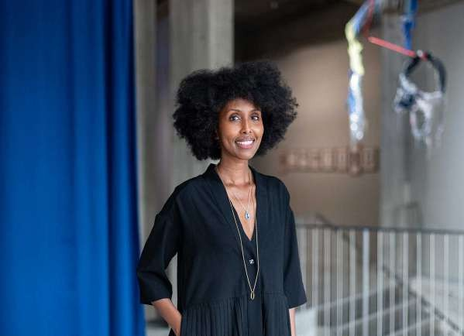
ph. Raisa Galofre

Sagal Farah è una scrittrice, curatrice ed educatrice che lavora su temi come migrazione, geopoetica e multilinguismo. Il linguaggio è al centro della sua pratica, che si esprime anche at- traverso installazioni di materiali d’archivio, immagini e suoni per intrecciare narrazioni storiche e contemporanee. A ASE porta in residenza il progetto “Solar Noon”, in cui Sagal crea spazi di incontro e riflessione, connettendo la vita somala diasporica a Milano con l’esperienza della Somalia, sua terra d’origine.

Sagal Farah is a writer, curator and educator working on topics such as migration, geopo- etics and multilingualism. Language is at the core of her practice, which is also expressed through installations of archival materials, images and sounds to interweave historical and contemporary narratives. At ASE she brings the project ‘Solar Noon’ in residence, in which Sagal creates spaces of encounter and reflection, connecting Somali diasporic life in Milan with the experience of Soma- lia, her homeland.

USA

SA SMYTHE

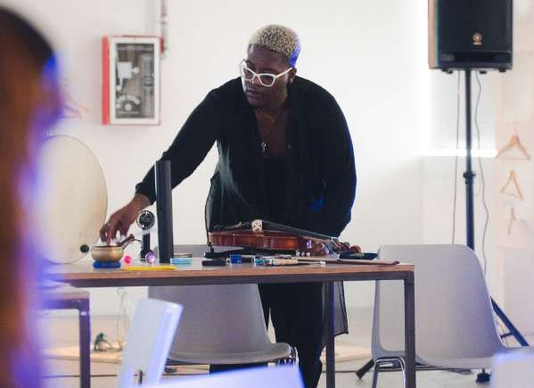
ph. Giulia Ficarazzo

SA Smythe è un* teoric* critic*, educator^ e artista transmediale che combina poesia, composizione di partiture, performance, sculture di luce e archiviazione effimera per esplo- rare tematiche di (non-)appartenenza nera e trans. Porta a ASE in residenza il suo progetto proclivity: “A.D.S.R.” ovvero il terzo movimento di una suite che utilizza strumenti a loop dal vivo, suoni interattivi, sculture di luce e proiezioni video. L’opera invita a riflettere sulla perdita collettiva e su cosa rimanga da amare, creando un’esperienza sensoriale potente che esplora la connes- sione ecologica attraverso tensione e rilascio.

SA Smythe is a critical theorist, educator and transmedia artist who combines poetry, score composition, performance, light sculptures and ephemeral archiving to explore issues of black and trans (non-)belonging. At ASE they brought their project ‘A.D.S.R.’, the third movement of a suite using live loop instruments, interactive sounds, light sculptures and video projections. The work invites reflection on collective loss and what is left to love, creating a powerful sensory experience that explores ecological connection through tension and release.

ENdangered ENsemble nasce grazie all’incontro con
Silvia Calderoni e Ilenia Caleo con cui abbiamo curato il concept.

ENDANGERED ENSEMBLE

ENdangered ENsemble was born thanks to the meeting with Silvia Calderoni and Ilenia Caleo with whom we curated the concept.

RESIDE DESIRE

ENdangered ENsemble è uno spazio di residenza dedicato ad en- semble artistici con particolare attenzione ad una prospettiva me- diterranea queer, che ASE ha curato in collaborazione con Silvia Calderoni e Ilenia Caleo: artiste, attiviste, performer e ricercatrici. Il titolo Endangered Ensemble parla di Assemblaggi in Pericolo/ in via di estinzione. Assemblaggi per dire aggregati, agglomerati, concatenamenti di corpi e desideri, collettività multiple, inter- mittenti, impure. Pezzi diversi, eterogenei. L’idea di radunarsi as- sieme per fare, pensare, creare. Essere più-di-una.
L’assemblaggio evoca un modo di concepire il mondo e le relazioni umane/più-che-umane aperto alla complessità e alla trasforma- zione continua. Assemblaggio è un processo in corso.
Il pericolo è invece dato dal contesto in cui questi “as- semblaggi” sono costretti a vivere. Nel nostro Paese l artist sono spesso costrett a confrontarsi con una sensazione di mancanza, come se fossero intrappolat in un buco creativo, nella scarsità di risorse, spazi, tempo. In pericolo sono anche le sessualità dissidenti, le sog- gettività razzializzate, diasporiche, dai margini.

ENdangered ENsemble is a call for two artistic residencies aimed at artistic ensembles/ assemblies wishing to explore contemporary practices and languages, with a focus on a queer Med- iterranean perspective. It has been curated by ASE in collaboration with Silvia Calderoni and Ilenia Caleo: artists, activists, performers and reaserchers.
The title ENdangered ENsemble speaks of assemblies that are endangered or in danger. Assemblies here signify aggregates, agglomerations, concatenations of bodies and desires—multiple, inter- mittent, impure collectivities. Different, heterogeneous pieces coming together to do, to think, to create—to be more than one.
Assemblage evokes a way of conceiving the world and the human/more-than-human relationships open to complexity and continuous transformation. Assemblage is an ongoing progress.
Instead, the danger lies in the context where these assemblages are forced to exist. In our country, artists often confront a sense of lack, as if trapped in a creative void, amidst the scarcity of resources, spaces, and time. Dissident sexualities, racialized, diasporic subjec- tivities, and those from the margins are also endangered.

ITA

MARTINA ROTA

Martina Rota è un’artista attiva nelle arti visive e perfor- mative, co-fondatrice e curatrice di “EXPANDING MOVEMENT”, workshop di movimento e arte, e di “MASSIMO”, uno spazio indi- pendente d’arte contemporanea. La sua ricerca artistica, carat- terizzata da un forte approccio interdisciplinare, esplora le ur- genze, i desideri e i traumi del corpo in una dimensione collettiva e personale. Dopo la laurea all’Accademia di elle Arti di rera, ha studiato danza in Italia e Europa, partecipando alla iennale di Venezia e alla SNDO School ad Amsterdam.
A ASE è in residenza con “With All My Strength”, un progetto che indaga le ossessioni legate al corpo, at- traverso la pratica del posing dei bodybuilder, svilup- pando una performance, un cortometraggio e una pub- blicazione.

Martina Rota is an artist active in the visual and performing arts, co-founder and curator of ‘EXPANDING MOVEMENT’, a movement and art workshop, and of ‘MASSIMO’, an independent con- temporary art space. Her artistic research, characterised by a strong interdisciplinary approach, explores the urgencies, desires and traumas of the body in a collective and personal dimension. After graduating from the rera Academy of Fine Arts, she studied dance in Italy and Europe, par- ticipating in the Venice iennale and the SNDO School in Amsterdam.
At ASE she was in residency with ‘With All My Strength’, a project investigating body-re- lated obsessions through the practice of bodybuilder posing, developing a performance, a short film and a publication.

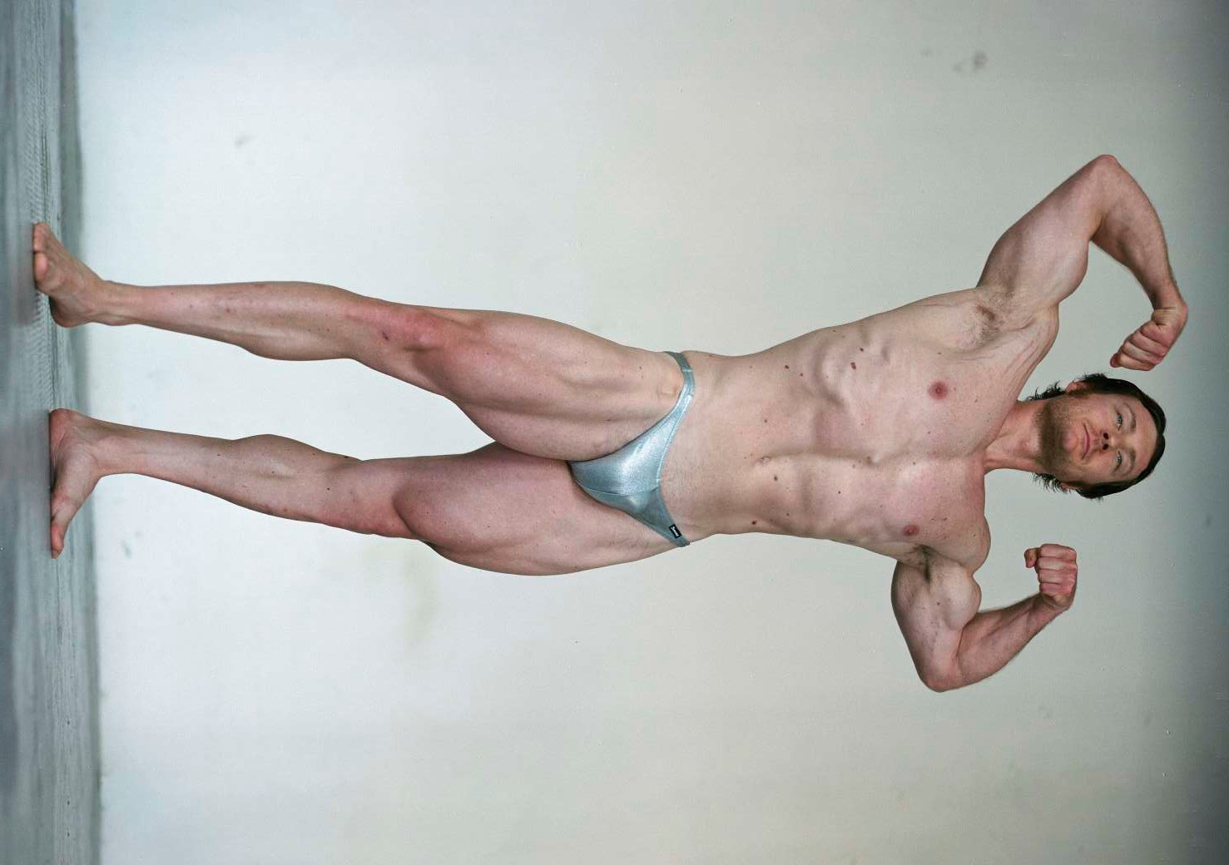
ph. Matteo Strocchia, Marco Servina
77

ITA

DANILA GAMBETTOLA

Danila Gambettola è danzatrice, performer e ricercatri- ce, che esplora il concetto di coreografia attraverso un approc- cio transdisciplinare, integrando movimento, voce, scrittura e installazioni. A ASE è in residenza con “CUMMIA1”, un proget- to che avvia un processo magico e politico di autodifesa per af- frontare l’abbandono culturale e sociale di un territorio del sud Italia. La performance attiva connessioni tra dimensioni magiche e quotidiane, dando vita a pratiche somatiche che favoriscono relazioni tra presenze umane e non.

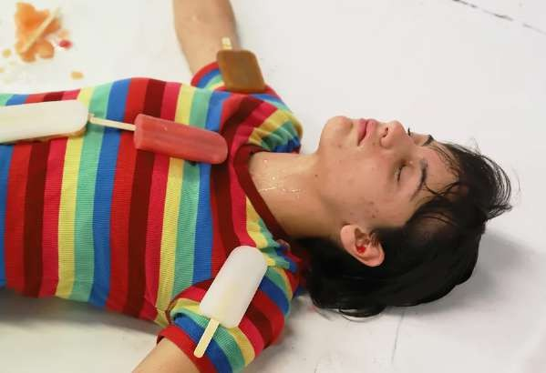

Danila Gambettola is a dancer, performer and researcher, who explores the concept of choreography through a transdisciplinary approach, integrating movement, voice, writing and in- stallations. At ASE she is in residence with ‘CUMMIA1’, a project that initiates a magical and po- litical process of self-defence to address the cultural and social abandonment of a territory in southern Italy. The performance activates connections between magical and everyday dimensions, giving rise to somatic practices that foster relations between human and non-human presences.

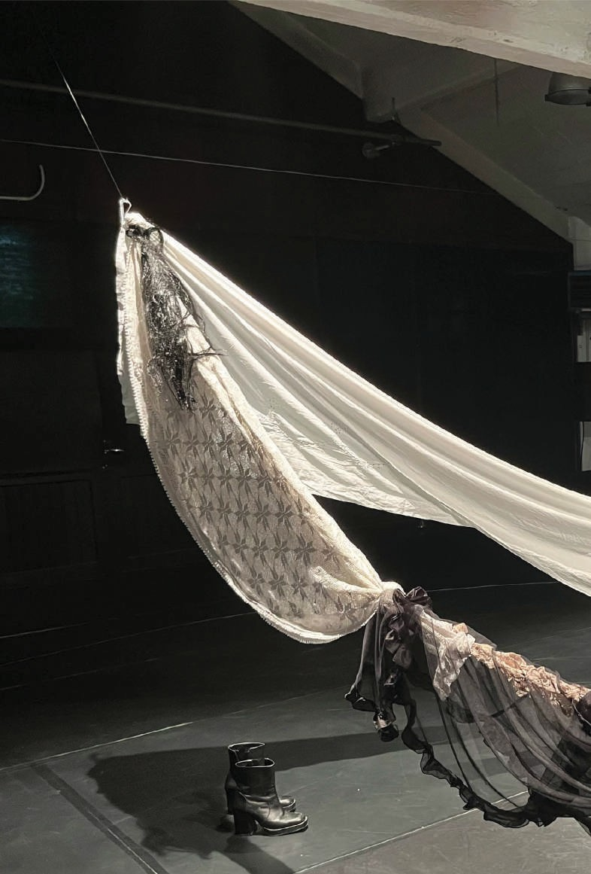

Dalla collaborazione con Erica Petrillo, curator-in-residency, nasce a ASE “CASE”, un programma di incontri e pubblicazioni incentrato sui temi della coesistenza e della coabitazione.

CASE REMAPPED

From the collaboration with Erica Petrillo, curator-in-residency, ‘CASE’ was born at ASE, a programme of meetings and publications focusing on the themes of coexistence and cohabitation.

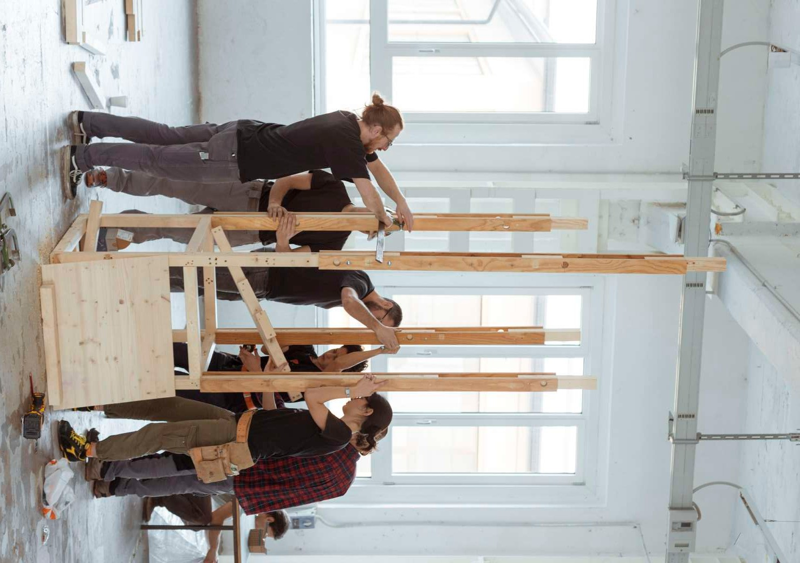
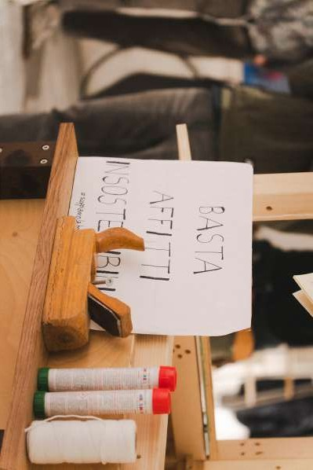
ph. Giovanni Galanello
81

RESIDE DESIRE

L’esperienza di CASE è sfociata in “CASE REMAPPED”, una call internazionale per due residenze artistiche destinate a professionist* di vari settori che esplorano “isole sociali” alter- native (artist* visivi e del suono, performer, designer, architett*, curat^, studiosi di scienze sociali e politiche, antropolog*)
Ǫueste “isole sociali” sono costituite da comunità che si sono ritirate (o sono state esiliate) dalla città, oppure che sono riuscite a ritagliarsi spazi di resistenza all’in- terno di contesti urbani; sono spazi gestiti da artist*, collettivi di lavorator*, cucine e giardini sociali, club, centri sportivi, scuole che sperimentano nuove forme di apprendimento collettivo e mutualismo, proponendo modalità non canoniche di gestione del lavoro e delle risorse. Sono luoghi, più o meno formali, che propongo con la pratica un’alternativa (culturale, sociale e quindi anche economica) allo status quo – quindi un diverso modo di coesistere, di coabitare.
ph. Giulia Ficarazzo

The CASE experience resulted in ‘CASE REMAPPED’, an international call for two artistic residencies for professionals from various fields exploring alternative ‘social islands’ (visual and sound artists, performers, designers, architects, curators, social and political scientists, anthro- pologists). These ‘social islands’ are made up of communities that have withdrawn (or been exiled) from the city, or that have managed to carve out spaces of resistance within urban contexts; they are spaces run by artists, workers collectives, social kitchens and gardens, clubs, sports centres, schools that experiment with new forms of collective learning and mutualism, proposing non-ca- nonical ways of managing work and resources. They are places, more or less formal, that propose through practice an alternative (cultural, social and therefore also economic) to the status quo - hence a different way of coexisting, of cohabiting.

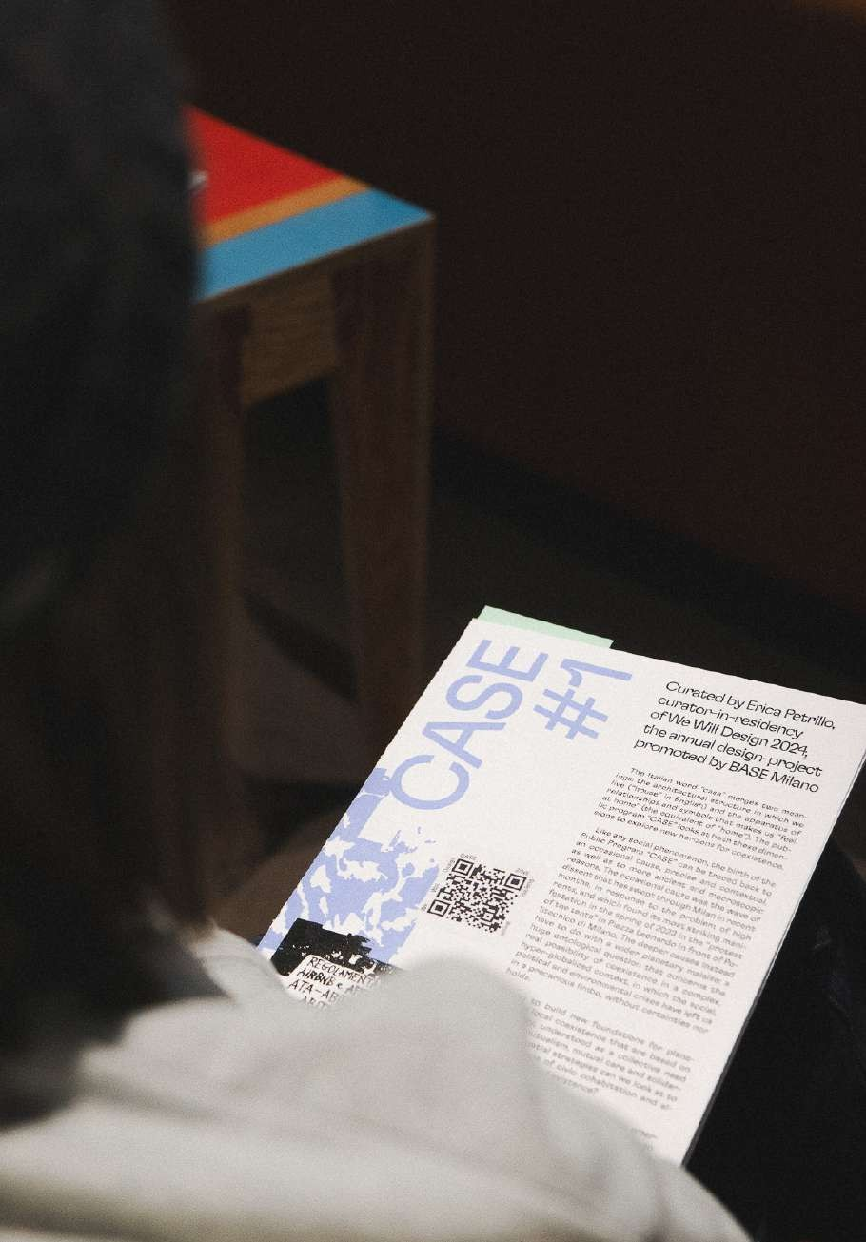

CM DIONE ROACH

& STEVE HAPPI
Jail Time Records

Dione Roach, artista visiva e comunitaria, e Steve Happi, produttore musicale e ingegnere del suono, sono i co-fondator* di Jail Time Records, uno studio di registrazione e un’etichetta discografica non profit nata nella prigione di Douala, Camerun. Jail Time Records promuove l’arte come mezzo di espressione e riabilitazione per i detenuti, favorendo il cambiamento sociale attraverso la musica e l’arte visiva.
All’interno di un sistema carcerario e di infrastruttura corrotto e degradante, Dione e Steve credono che l’arte sia un potente strumento di espressione e di riabilitazione. Uno spazio libero e sicuro per trovare conforto, lavorare su percorsi di cambia- mento individuale e sociale, trovare forme di comunicazione non violenta e costruire fiducia.
Jail Time Records offre un terreno sperimentale dove la promo- zione del talento e dell’espressione artistica e del diritto di so- gnare stanno effettivamente abbassando.
From courtesy Jail Time Records’ website

Dione Roach, a visual and community artist, and Steve Happi, a music producer and sound engineer, are the co-founders of Jail Time Records, a non-profit recording studio and record la- bel established in the prison in Douala, Cameroon. Jail Time Records promotes art as a means of expression and rehabilitation for prisoners, fostering social change through music and visual art. Within a corrupt and degrading prison system and infrastructure, Dione and Steve believe that art is a powerful tool for expression and rehabilitation. A free and safe space to find solace, work on paths of individual and social change, find non-violent forms of communication and build trust. Jail Time Records offers an experimental ground where the promotion of talent and artistic expression and the right to dream are effectively lowering recidivism rates and forming a vibrant and positive community.

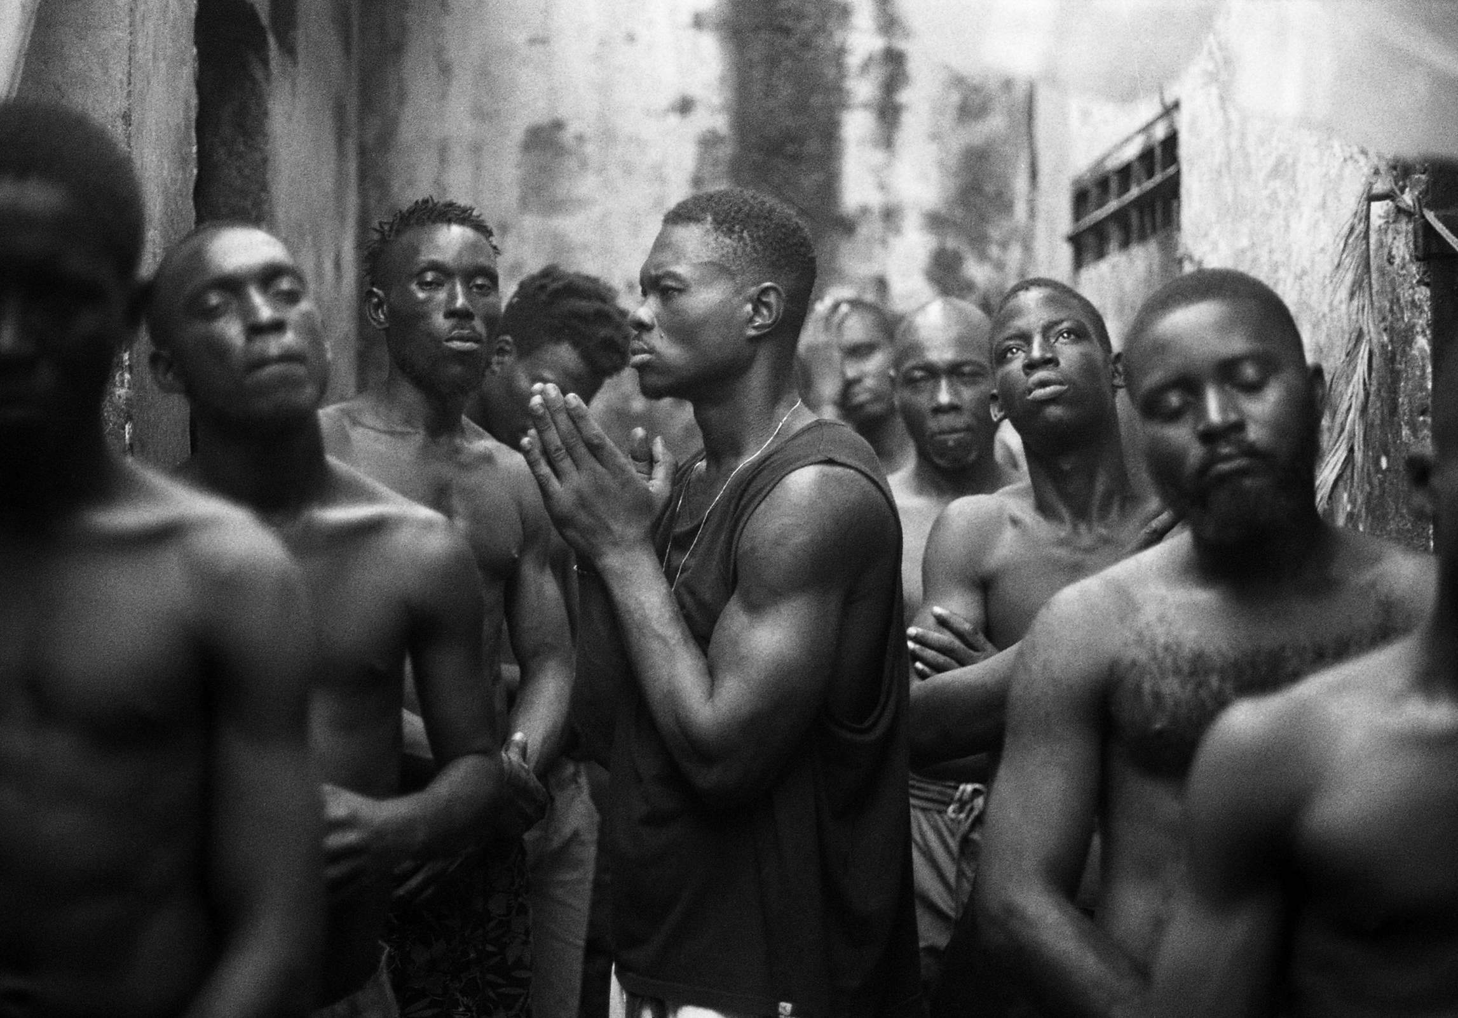
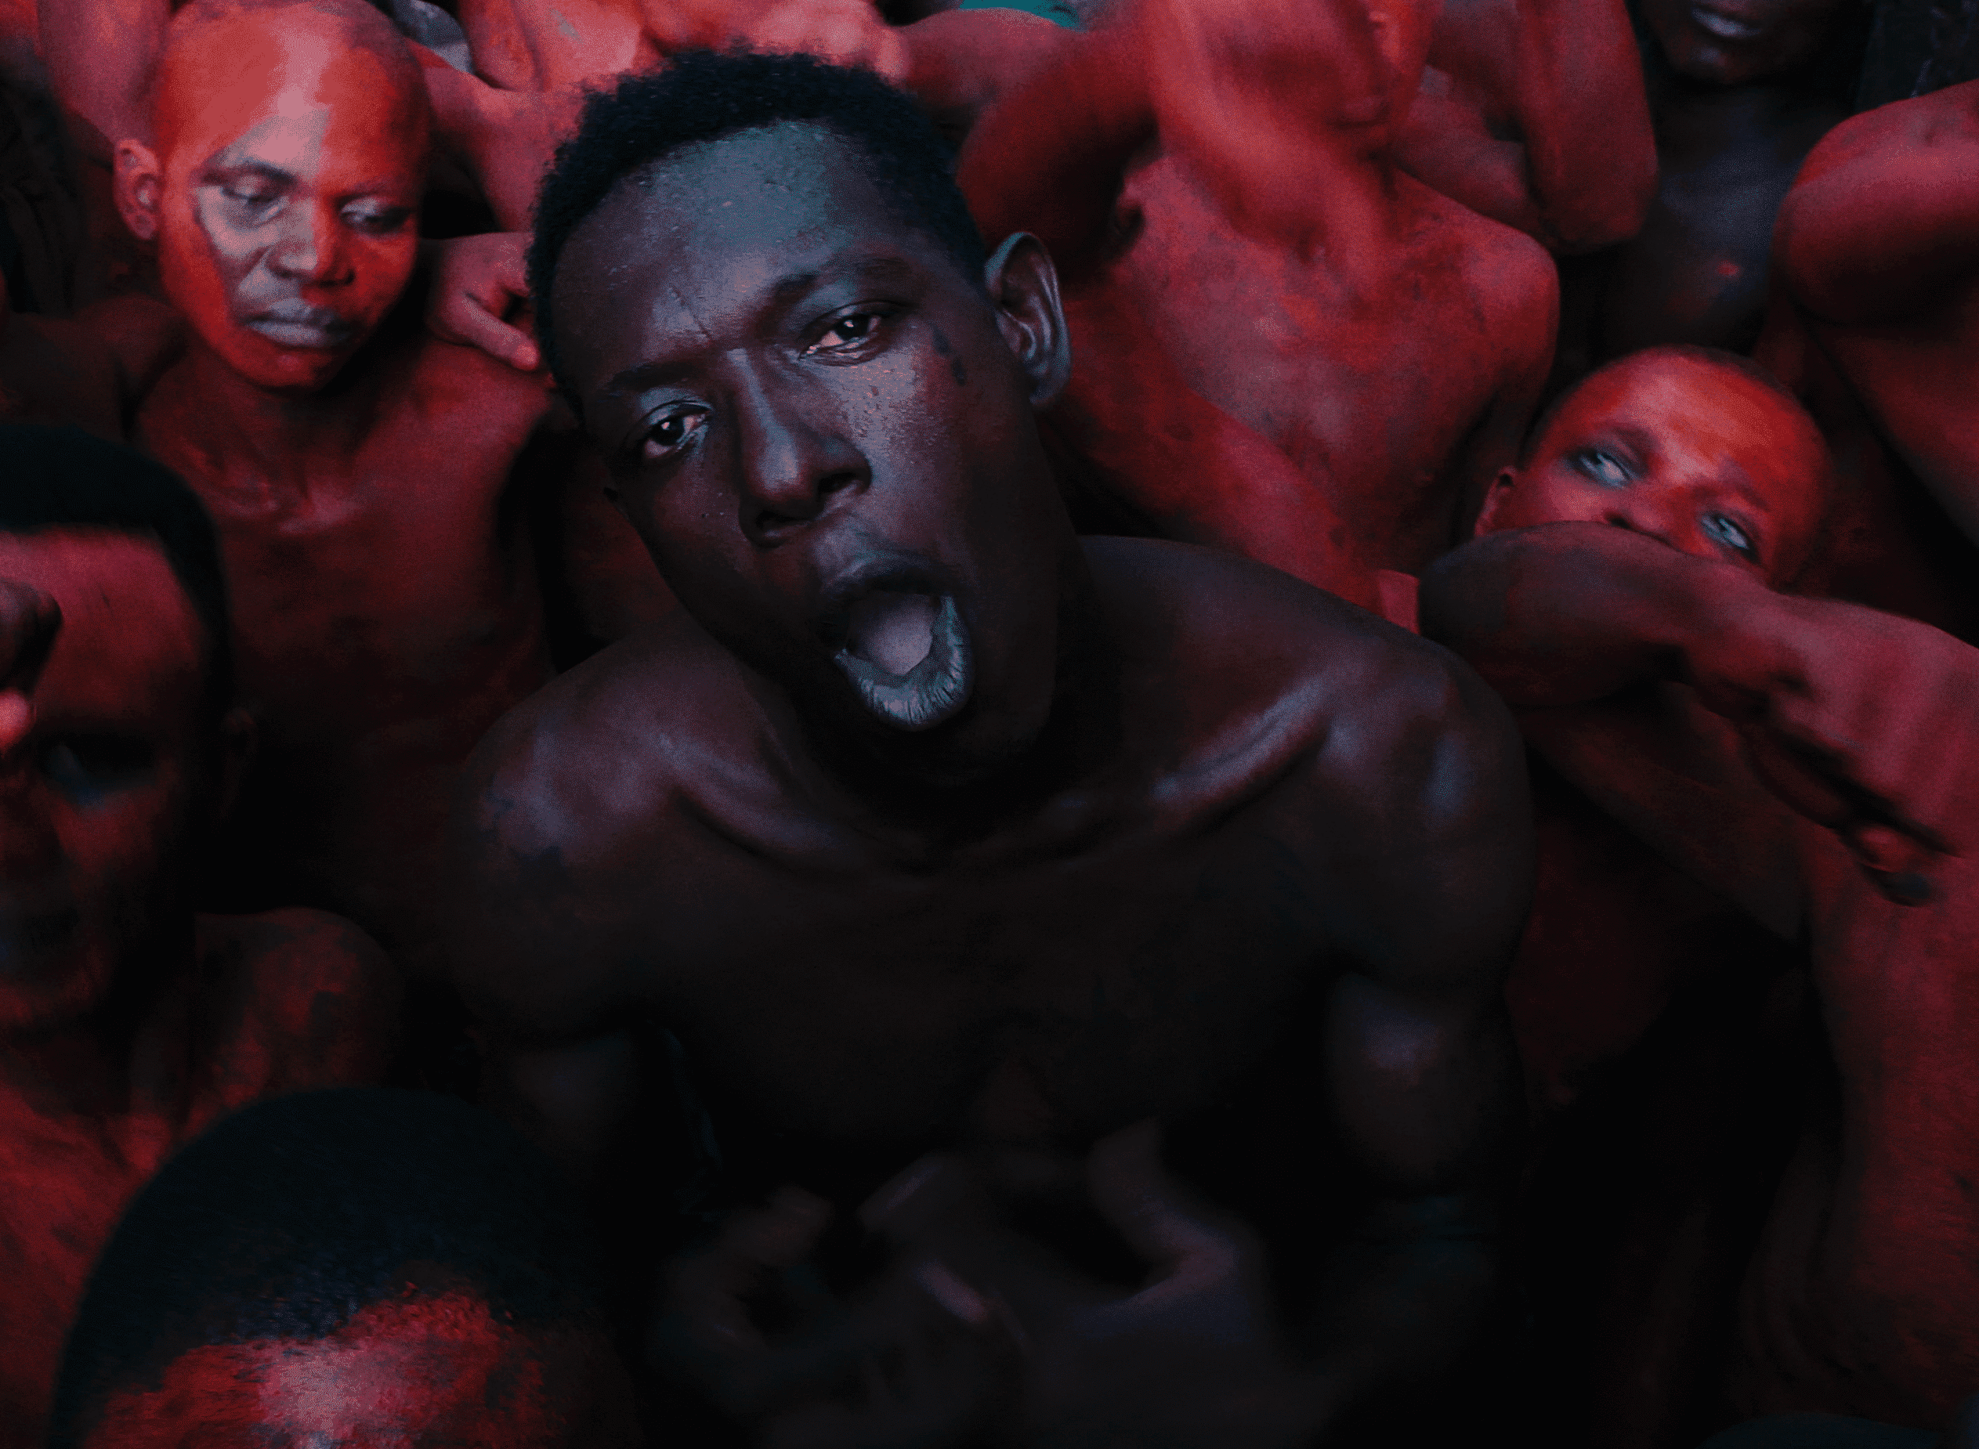

GR ITA
LILLY MARKAKI
& FELICE MORAMARCO

DEMO Moving Image Experimental Politics

Lilly Markaki, PhD, è scrittrice, curatrice e docente, le cui aree di studio e pratica sono l’arte, l’estetica e la cultura visiva, la teoria critica, i media studies, la teoria postcoloniale e i black studies. Adottando un approccio teorico interdisciplinare e tra- sversale, la sua ricerca indaga le pratiche estetiche materiali e speculative, ponendo particolare enfasi sulle questioni relative alle potenzialità dell’arte di creare (e disfare) il mondo.
Felice Moramarco è scrittore e curatore, direttore fondatore di DEMO Moving Image Experimental Politi- cs. La sua pratica e la sua ricerca si concentrano sul ripensamento dell’agency dell’arte alla luce degli attuali cambiamenti dei paradigmi culturali, tecnologici e po- litici, esplorando la possibilità della pratica artistica di operare criticamente e configurare nuove realtà.
Al centro del loro lavoro di residenza Seeds of Resistance, c’è l’ispirazione dall’isola sociale alternativa della Arab Development Society (ADS), presentata in “Al-Mashrou’”, un progetto docu- mentario in corso di realizzazione di Nadi Abusaada e Shuruq Harb. Il collettivo lavora ad un film che analizza l’eredità della fu- tura autosufficienza palestinese immaginata dalla ADS, un espe- rimento utopico di bonifica e riforma sociale, che offre un ter- reno fertile per ripensare la sovranità ecologica e politica nella Palestina di oggi.

Lilly Markaki, PhD, is a writer, curator and lecturer whose areas of study and practice are art, aesthetics and visual culture, critical theory, media studies, postcolonial theory and black stud- ies. Adopting an interdisciplinary and transversal theoretical approach, her research investigates material and speculative aesthetic practices, placing particular emphasis on questions relating to art’s potential to create (and unmake) the world.
Felice Moramarco is a writer and curator, founding director of DEMO Moving Image Experimental Politics. His practice and research focus on rethinking the agency of art in the light of current changes in cultural, technological and political paradigms, exploring the possibility of artistic prac- tice to operate critically and configure new realities.
At the heart of their residency work Seeds of Resistance, is the inspiration from the alter- native social island of the Arab Development Society (ADS), presented in ‘Al-Mashrou’, an ongoing documentary project by Nadi Abusaada and Shuruq Harb. The collective is work- ing on a film that examines the legacy of future Palestinian self-sufficiency envisioned by the ADS, a utopian experiment in social reclamation and reform that offers fertile ground for rethinking ecological and political sovereignty in today’s Palestine.

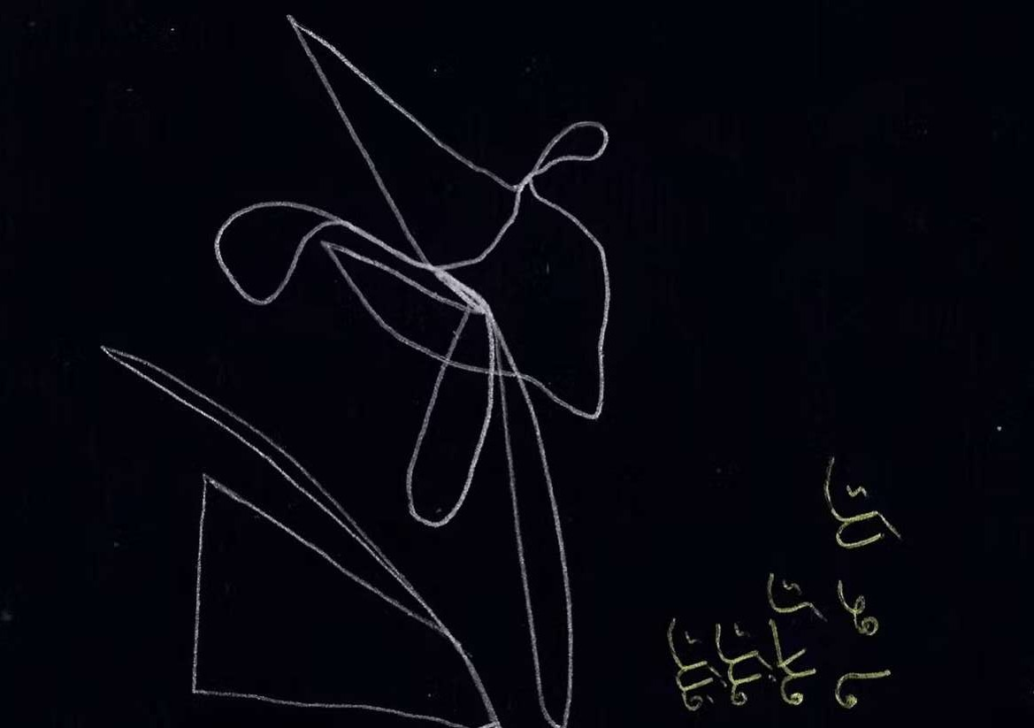
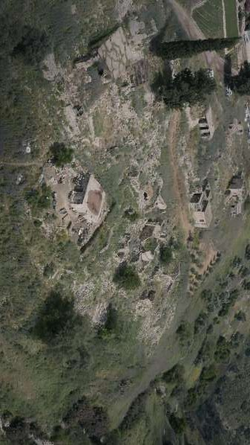
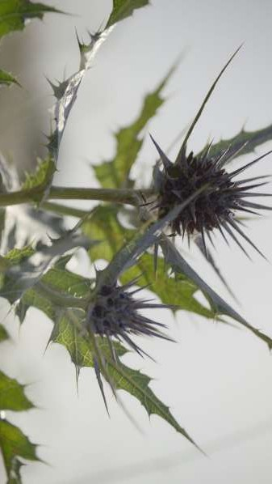
Marwa Arsanios, Untitled textile piece (detail)
87
From Jumana Manna, Foragers (2022)

L* artist* associat* sono complici, alleat* nella realizzazione della produzione artistica e dei progetti territoriali di ASE.

ARTIST* ASSOCIAT*

The associated artists are partners, and allies in the realization of ASE’s artistic production and territorial projects.

RESIDE DESIRE

Per il triennio 2022/2024, ASE ha sostenuto il lavoro di Elisabetta Consonni, Corps Citoyens (Anna Serlenga e Rabii rahim) e MOMAO (Anselmo Luisi e Damon Arabsolgar) che hanno accompagnato diverse iniziative del Programma con per- corsi di co-curatela, momenti di apertura al pubblico e laboratori dedicati alla comunità. Insieme abbiamo sperimentato pratiche di co-abitazione degli spazi di ASE, aprendoci a nuovi scenari di osservazione e confronto, tracciando traiettorie desiderabili verso un fare creativo aperto, plurale e democratico.

For the three-year period 2022/2024, ASE has chosen to support the work of Elisabetta Consonni, Corps Citoyens (Anna Serlenga and Rabii rahim) and MOMAO (Anselmo Luisi and Da- mon Arabsolgar) who have accompanied several initiatives of the Public Program with co-curatela paths, moments of openness to the public and workshops dedicated to the community. Together we experimented with practices of co-inhabitation of ASE spaces, opening up to new scenarios of observation and confrontation, tracing desirable trajectories towards an open, plural and demo- cratic creative making.

ITA/TN

CORPS CITOYEN

Collettivo artistico basato tra Tunisi e Milano che si muove tra la performance, ricerca sociale ed antropologica, per narrare il contemporaneo in uno spazio di resistenza creativa e politica. Nei tre anni di associazione, tante le produzioni realiz- zate e i progetti condivisi: “Are You not Entertained?”, a “Home Project”, nel quartiere Giambellino, “Gli Altri” sino a “arrani”, un lavoro di ricerca sull’essere stranier*, uno spazio di riscrittura tra presente, passato e futuro, tra suono, danza, parola poetica. Corps Citoyen è stato fondato a Tunisi nel 2013 da Anna Ser- lenga, Rabii rahim, Saoussen abba, Aymen Mejri, Francesca Cogni, Alessandro Rivera Magos, Lilia en Romdhane. Dal 2020 il collettivo fonda Milano Mediterranea, centro d’arte partecipata decoloniale a Milano. Dalla collaborazione con Milano Mediterra- nea nascono nuovi legami con la città e progetti pensati fuori e dentro ASE come CAVALCAVIA, un festival diffuso di arti per- formative e Trap Community Opera, un progetto dedicato alle persone adolescenti nei quartieri di Milano.
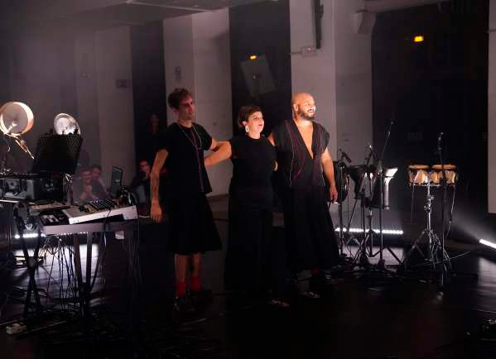

An artistic collective based between Tunis and Milan that moves between performance and social and anthropological research, to narrate the contemporary in a space of creative and polit- ical resistance. In the three years of association, many productions and projects have been shared such as ‘Are You not Entertained?’, to Home Project, in the Giambellino district, ‘Gli Altri’ up to ‘ar- rani’, a research work on being a stranger, a space of rewriting between present, past and future, between sound, dance and poetic word. Corps Citoyen was founded in Tunis in 2013 by Anna Serlen- ga, Rabii rahim, Saoussen abba, Aymen Mejri, Francesca Cogni, Alessandro Rivera Magos, Lilia en Romdhane. Since 2020, the collective has founded Milano Mediterranea, a decolonial participatory art centre in Milan. Collaboration with Milano Mediterranea gives rise to new links with the city and projects designed outside and inside ASE such as CAVALCAVIA, a widespread performing arts festival, and Trap Community Opera, a project dedicated to teenagers in Milan’s neighborhoods

ITA

ELISABETTA CONSONNI
Elisabetta Consonni è una coreografa che lavora con es- seri umani, oggetti e spazi, intrecciando relazioni sottili e potenti come il vetro di zucchero. Laureata in Comunicazione e diploma- ta al The Place-London, ha vissuto in Olanda e Polonia, espanden- do la sua ricerca nella performing art. I suoi lavori esplorano l’uso dello spazio pubblico e il significato sociale della coreografia nelle pratiche comunitarie. Nel corso degli anni ha lavorato e portato a ASE processi di ricerca, performance come “Missing Outs” sull’ossessione per l’unicità individuale e il desiderio di vite mai vissute, esplorando i temi della scelta e del rimpianto; “And The Colored Girls Say: Doo Da Doo Da Doo Da Doo”, “Tecniche per di- ventare un ornitorinco” e progetti pensati e dedicati allo spazio pubblico, come “Ti voglio un bene pubblico”.

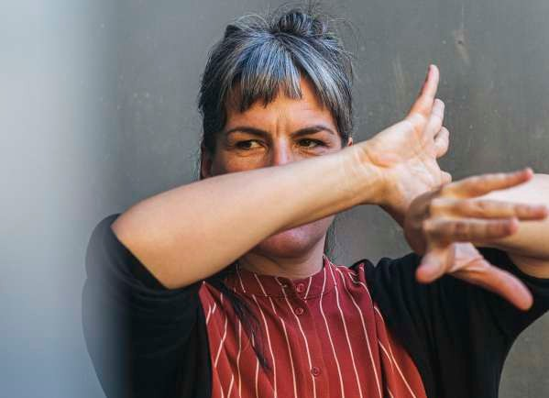
ph. Alessandro Sala

Elisabetta Consonni is a choreographer who works with humans, objects and spaces, weav- ing relationships as subtle and powerful as sugar glass. With a degree in Communication and a diploma from The Place-London, she has lived in Holland and Poland, expanding her research in per- forming art. Her works explore the use of public space and the social meaning of choreography in community practices. Over the years she has worked on and brought to ASE research processes, performances such as ‘Missing Outs’ on the obsession with individual uniqueness and the desire for lives never lived, exploring the themes of choice and regret; ‘And The Colored Girls Say: Doo Da Doo Da Doo’, ‘How to ecome a Platypus’ and projects conceived and dedicated to public space, such as ‘Ti voglio un bene pubblico’.

ITA

MOMBAO
Mombao è un duo formato da Damon Arabsolgar e An- selmo Luisi. Progetto immersivo e originale, a metà strada tra una performance e un concerto, i due interpreti mescolano brani originali in diverse lingue con canzoni popolari di diverse culture riarrangiate con un gusto elettronico-rock. La radice popolare del progetto permette a Mombao di avere una natura transter- ritoriale e un impatto su culture diverse. Nel periodo da artisti associati hanno realizzato lavori dentro e fuori da ASE, come ad esempio “KHORAO”, un percorso di formazione dedicato ai gio- vanissimi e una parata musicale nel quartiere di Giambellino, e diverse live performances, sino a “The Longest Game”, un flusso sonoro ininterrotto di 5 ore tra forme musicali semi-strutturate e cicli improvvisativi in cui il pubblico si unisce agli artisti per sporgersi insieme all’inatteso.
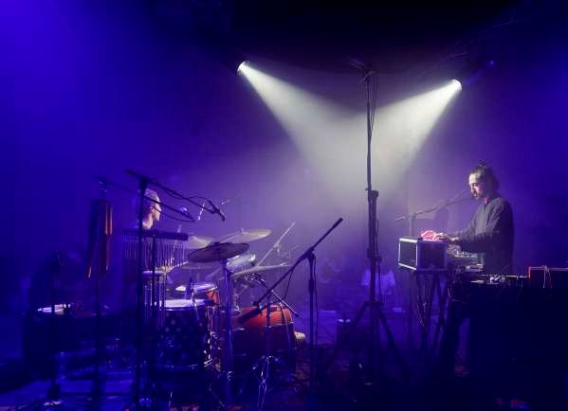
ph. Alessandro Sala

Mombao is a duo formed by Damon Arabsolgar and Anselmo Luisi. An immersive and original project, halfway between a performance and a concert: the two performers mix original songs in different languages with popular songs from different cultures rearranged with an electronic-rock flavour. The folk root of the project allows Mombao to have a trans-territorial nature and an impact on different cultures. Over the period as associated artists they have realised works inside and out- side ASE, such as ‘KHORAO’, a training course dedicated to the very young and a musical parade in the Giambellino neighbourhood, and several live performances, up to ‘The Longest Game’, a 5-hour uninterrupted sound flow between semi-structured musical forms and improvisational cycles in which the audience joins the artists to lean out together to the unexpected.

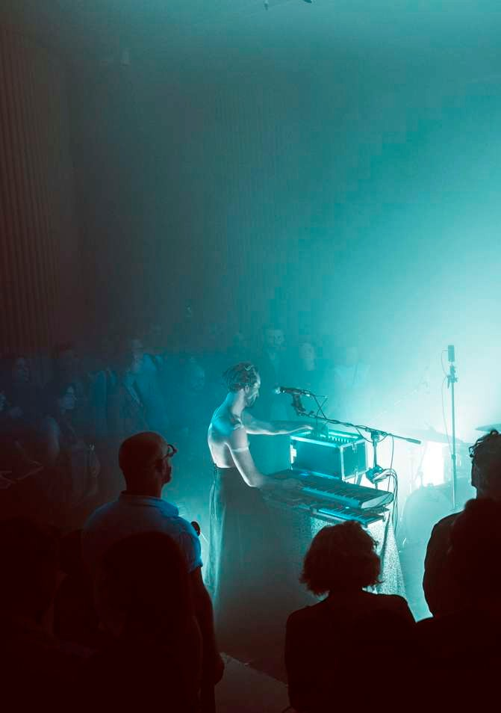
MOMAO, Farout Live Arts Festival 2023
94

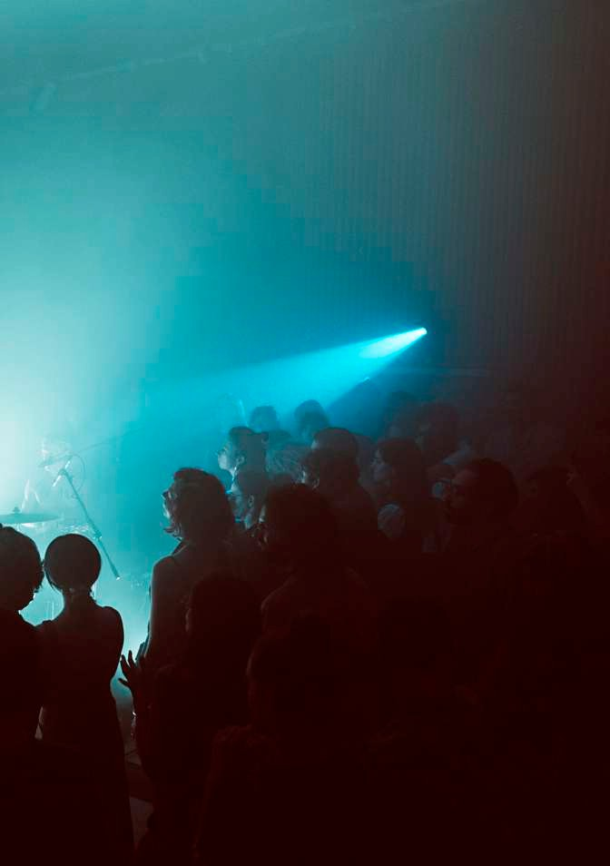
ph. Volvo Studio Milano
95

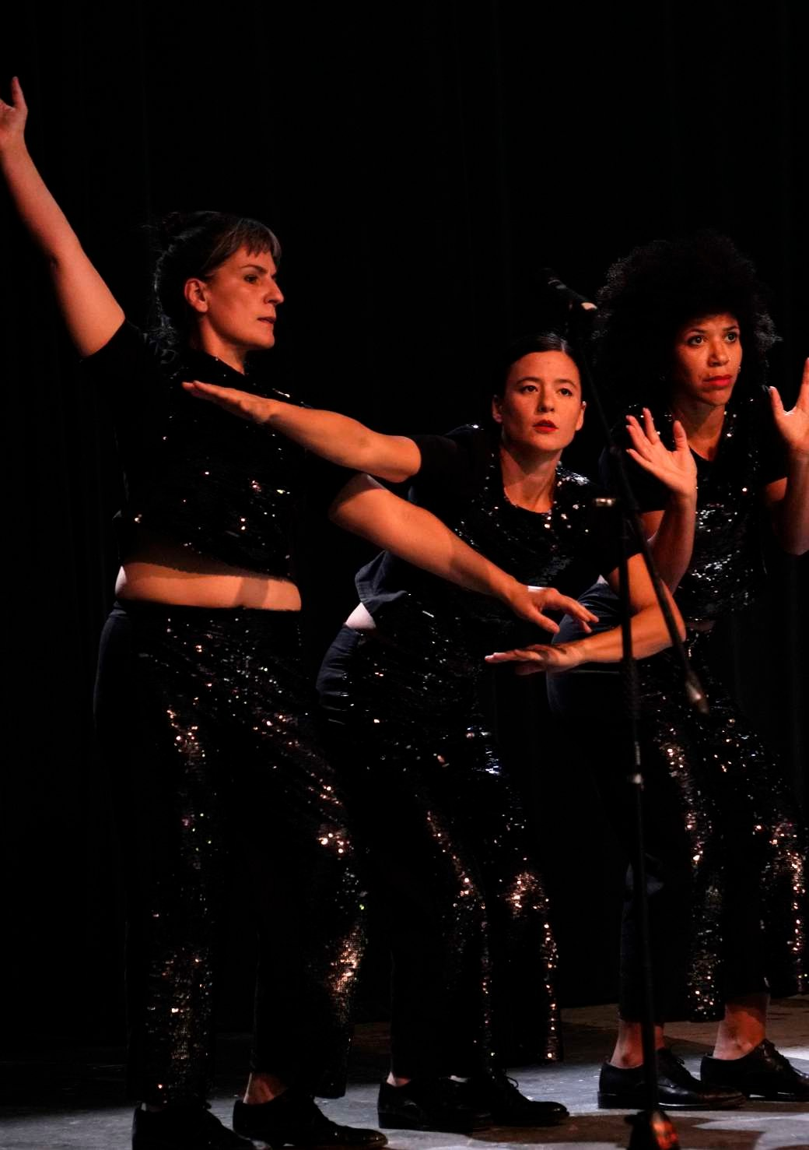
Elisabetta Consonni, And the colored girls say: doo da doo da doo da doo, Farout Live Arts Festival 2023
96
ph. Alessandro Sala

DESIRE RESIDE

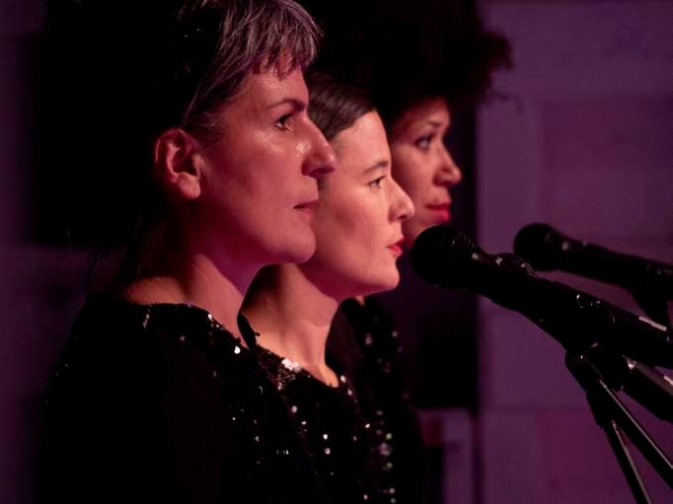
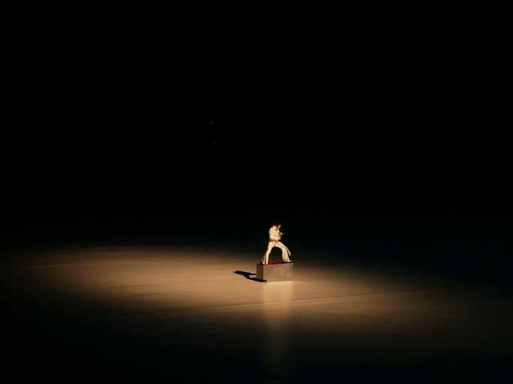

97

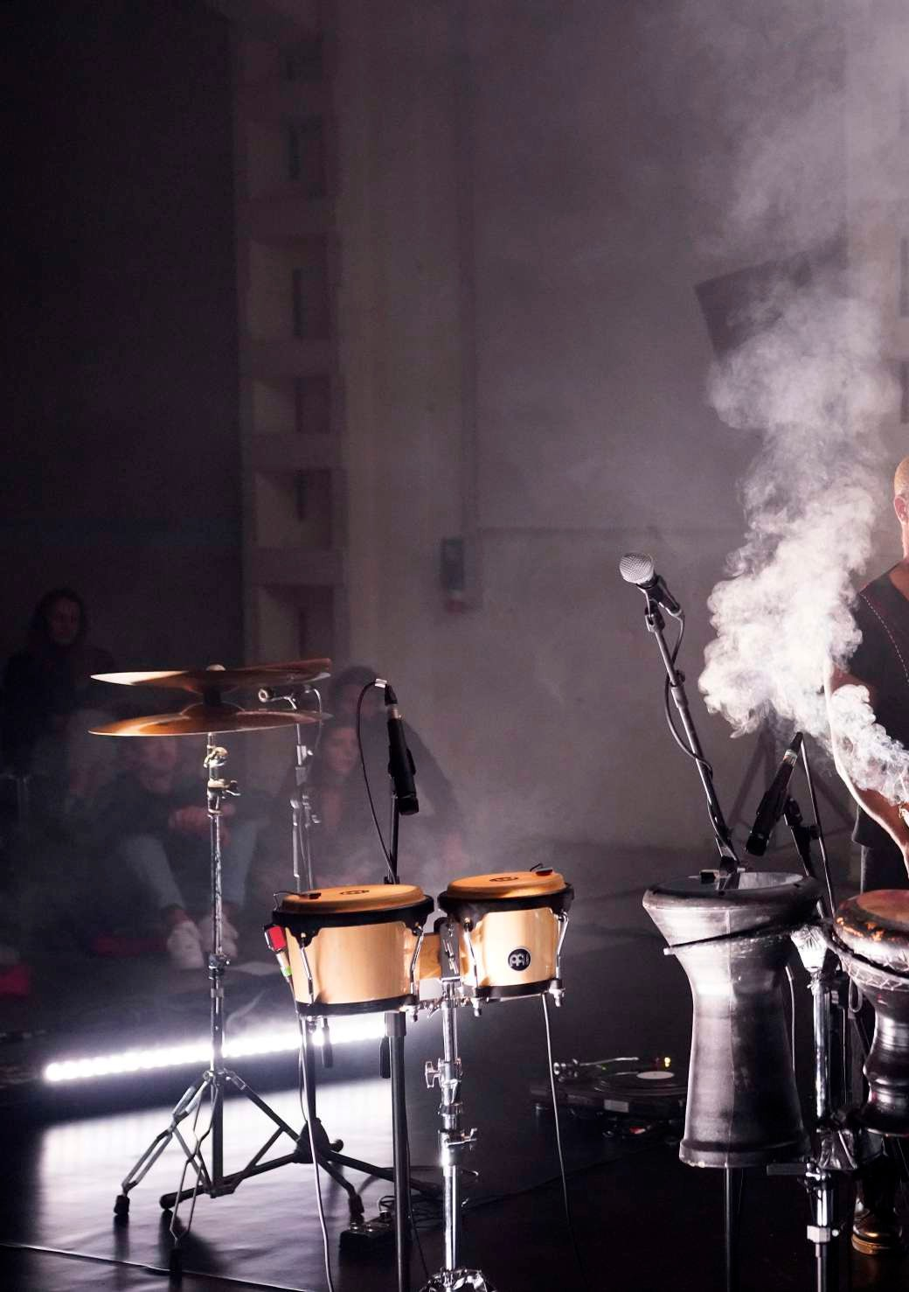
Corps Citoyen, arrani - La doppia assenza, Farout Live Arts Festival 2024
98

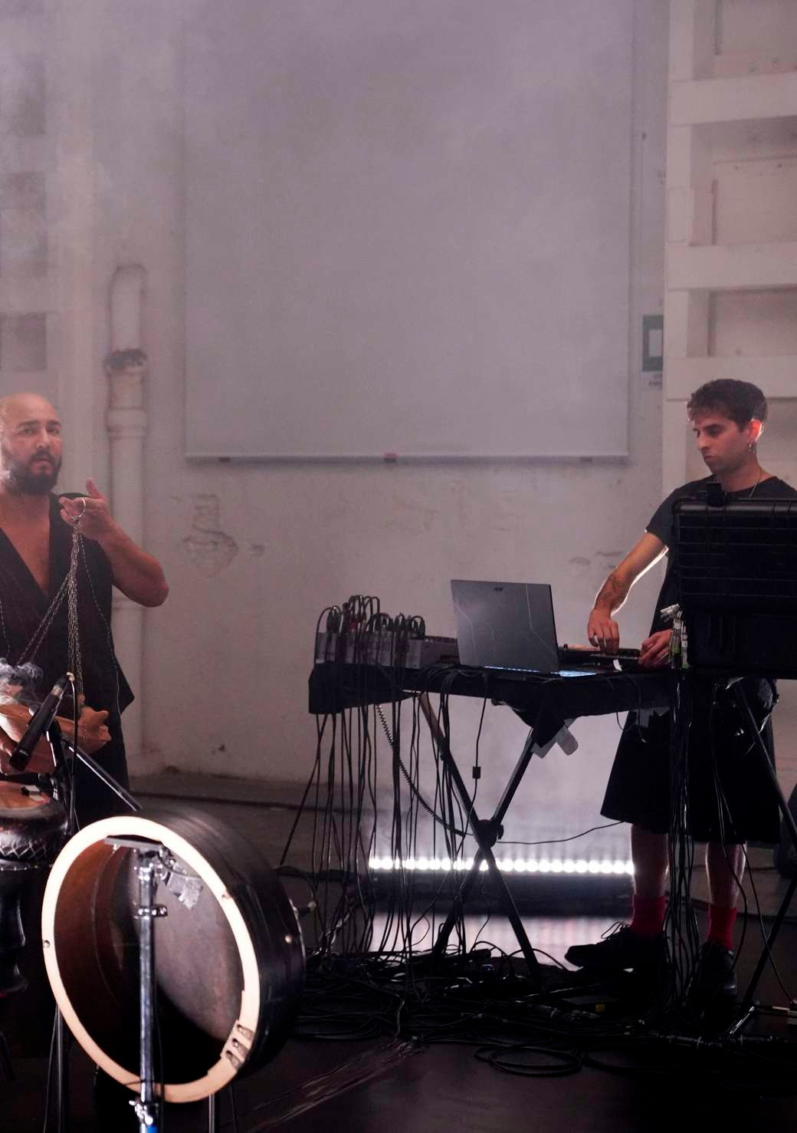
ph. Alessandro Sala
99

“Per Chi Crea” è il programma promosso dal Ministero della Cultura e gestito da SIAE a supporto della creatività e la promozione culturale nazionale ed internazionale dei giovani.

PER CHI CREA

‘Per Chi Crea’ is the program promoted by the Ministero della Cultura and managed by SIAE to support creativity and national and international cultural promotion of young people.

RESIDE DESIRE

“Per Chi Crea” è un programma promosso dal Ministero della Cultura e gestito da SIAE che destina a supporto della creatività e la promozione culturale nazionale ed internazionale delle persone giovani.
Grazie a questo programma ASE ha potuto accogliere e pro- muovere il lavoro di giovani artist* che mettono al centro della ricerca il corpo e l’identità, le dimensioni del piacere, le pratiche legate al movimento, il contrasto all’abilismo. Percorsi e formati che sbordano i confini semantici e attraversano in maniera liqui- da linguaggi differenti.

‘Per Chi Crea’ is a program promoted by the Ministry of Culture and managed by SIAE that allocates to support creativity and national and international cultural promotion of young people. Thanks to this programme, ASE has been able to welcome and promote the work of young artist who centralise their research on the body and identity, the dimensions of pleasure, practices relat- ed to movement, and the opposition to abilism. Paths and formats that blur semantic boundaries and liquidly cross different languages.

ITA

ALICE GIULIANI

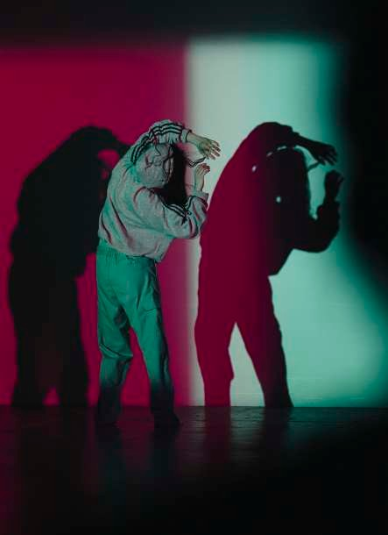
ph. Lisa Nichi

Alice Giuliani è una performer e dance-maker attiva in Italia, elgio e Svizzera. La sua ricerca si concentra sul corpo come spazio di fantasia, vulnerabilità e narrazioni nascoste, uti- lizzando linguaggi interdisciplinari. Ha studiato arti performati- ve presso Università Roma TRE, Paris VIII Université e ISAC – Aca- démie Royal de eaux Arts de ruxelles. Porta a “ASE A.ROOM. POURED.OVER.ME”, un concerto intimo e un diario clinico che esplora il deterioramento fisico come atto poetico di responsa- bilità e visibilità.

Alice Giuliani is a performer and dance-maker active in Italy, elgium and Switzerland. Her research focuses on the body as a space of fantasy, vulnerability and hidden narratives, using inter- disciplinary languages. She studied performing arts at Roma TRE University, Paris VIII Université and ISAC - Académie Royal de eaux Arts de ruxelles. Her project, brings to ‘ASE A.ROOM.POURED. OVER.ME’, an intimate concert and clinical diary that explores physical deterioration as a poetic act of responsibility and visibility.

ITA

EDOARDO MOZZANEGA

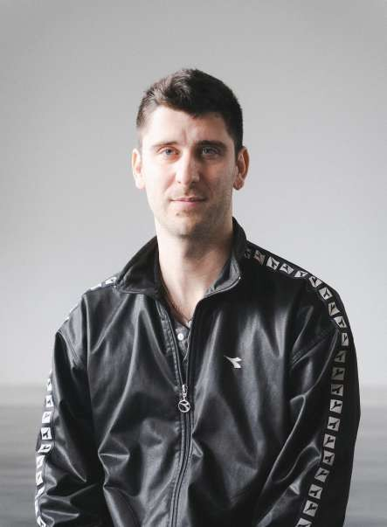
ph. Giulia Ficarazzo

Edoardo Mozzanega è un performer e regista che esplo- ra la zona liminale tra teatro, danza, arti visive e ricerca somatica. Nel 2019 ha fondato il collettivo Neutopica, un progetto noma- de dedicato a performance partecipate e residenze artistiche in luoghi disabitati. Tra i progetti di Mozzanega accolti a ASE c’è “Dream of a tiger”, un dispositivo rituale per la condivisione di storie, in cui il pubblico è invitato a immergersi in un’installazione performativa che funge da ambiente abitabile dedicato al rac- conto e all’immaginazione onirica.

Edoardo Mozzanega is a performer and director exploring the liminal zone between thea- tre, dance, visual arts and somatic research. In 2019, he founded the Neutopica collective, a nomadic project dedicated to participatory performances and artistic residencies in uninhabited places. Among Mozzanega’s projects welcomed at ASE is ‘Dream of a tiger’, a ritual device for sharing stories, in which the audience is invited to immerse themselves in a performance installation that serves as a habitable environment dedicated to storytelling and dreamlike imagination.

ITA

KELLY ARDENS

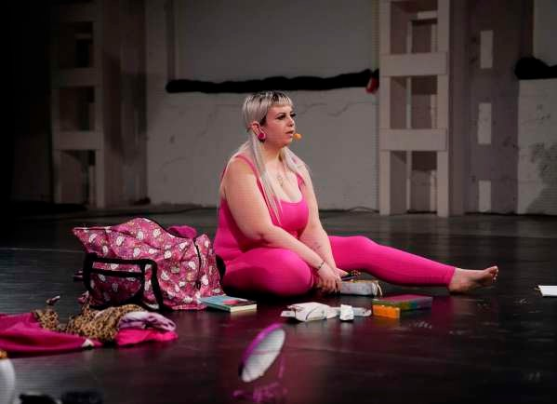
ph. Alessandro Sala

Kelly Ardens, alias Chiara Pintus, è un’artista mistica neurodivergente originaria della Sardegna. La sua arte è caotica e multiforme, in contaminazione continua tra diverse discipline per creare performance evocative. Attivista con funzionamento di personalità borderline, utilizza la sua spiritualità e la carto- manzia come forme di cura e resistenza. Porta a ASE “Il Margi- ne“ un racconto in divenire sulla salute mentale, in cui Kelly esplo- ra la sua esperienza come persona neurodivergente, invitando il pubblico a immergersi nella sua quotidianità e nelle sue emozioni.

Kelly Ardens, aka Chiara Pintus, is a mystical neurodivergent artist from Sardinia. Her art is chaotic and multiform, constantly contaminating different disciplines to create evocative perfor- mances. An activist with borderline personality functioning, she uses her spirituality and fortune telling as forms of healing and resistance. She brought to ASE ‘Il Margine’ a developing tale of men- tal health, in which Kelly explores her experience as a neurodivergent person, inviting the audience to immerse themselves in her everyday life and emotions.

ITA

MORINI — PALA

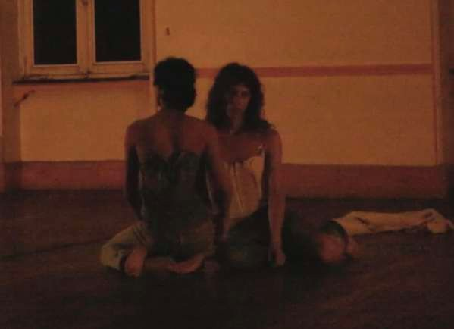

Fedra Morini è attivista, performer e autrice, con studi in Lettere Antiche e Arti Performative. Vive e lavora tra Milano e Roma, esplorando tematiche di intimità, genere e relazioni af- fettive. Sebastiano Lorenza Pala è performer, curator* e artista che lavora con il corpo e materiali sonori e video, creando scam- bi di immagini e suoni emotivi. Insieme a ASE hanno lavorato al progetto “Encore+plus+beau”, una performance che esplora la relazione con la mancanza e l’incontro attraverso un lavoro di traduzione del testo “Dans Ma Chambre” di Guillaume Dustan, trasformando uno spazio privato in un momento di connessione pubblica.

Fedra Morini is an activist, performer and author, with studies in Ancient Literature and Performing Arts. She lives and works between Milan and Rome, exploring themes of intimacy, gender and emotional relationships. Sebastiano Lorenza Pala is a performer, curator and artist who works with the body and audio and video materials, creating exchanges of images and emotional sounds. Together with ASE they worked on the project ‘Encore+plus+beau’, a performance that explores the relationship with absence and encounter through a translation of the text ‘Dans Ma Chambre’ by Guillaume Dustan, transforming a private space into a moment of public connection.

ITA

ROOY CHARLIE LANA

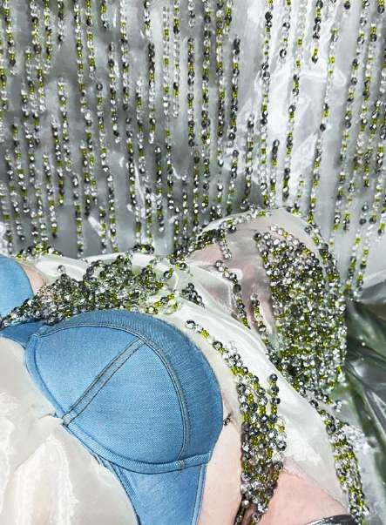

Rooy Charlie Lana è un’artista nel campo delle arti visive performative e degli studi queer. Ha sviluppato l’identità Tran- sghost e pubblicato il “Transghost Manifesto”. È stata seleziona- ta per La iennale di Venezia – College Teatro e Arte, e ha espo- sto in spazi come Fondazione evilacqua La Masa. Porta a ASE “Nei Porno Non Piove”, lavoro che indaga sulla fruizione della por- nografia online, esplorandone la dimensione anti-relazionale.

Rooy Charlie Lana is an artist in the field of performing visual arts and queer studies. She developed the Transghost identity and published the ‘Transghost Manifesto’. She was selected for La iennale di Venezia - College Theatre and Art, and has exhibited in spaces such as Fondazione evilacqua La Masa. She brought to ASE ‘Nei Porno Non Piove’, a work that investigates the fruition of online pornography, exploring its anti-relational dimension.

ITA

VALERIE TAMEU

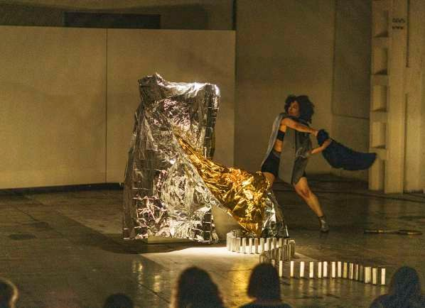
ph. Lisa Nichi

Valerie Tameu è un’autrice e performer, laureata in danza presso la Facoltà di Cinema, Spettacolo, Musica e Media di Tori- no. Sviluppa progetti artistici ibridi che includono performance e installazioni, esplorando il rapporto tra memoria e immaginazio- ne. A ASE con “Dove hanno tremato le placche”, Tameu indaga la relazione tra corpo e archivio, intrecciando la storia migratoria della sua famiglia negli anni Ottanta con ricordi intimi e fram- menti di memoria.

Valerie Tameu is an author and performer, a dance graduate from the Faculty of Cinema, Performing Arts, Music and Media in Turin. She develops hybrid art projects that include perfor- mances and installations, exploring the relationship between memory and imagination. At ASE with ‘Dove hanno tremato le placche’, Tameu investigates the relationship between body and archive, interweaving the migratory history of her family in the 1980s with intimate recollections and frag- ments of memory.

Da tre edizioni, ASE è tappa e istituzione partner del Nouveau Grand Tour, il progetto di residenze artistiche — ideato
dall’Institut Français Italia / Ambasciata di Francia in Italia.

NOUVEAU GRAND TOUR

For three editions now, ASE has been a stage and partner institution of the Nouveau Grand Tour, the artistic residency project
— conceived by the Institut Français Italia / French Embassy in Italy.

RESIDE DESIRE

Da diverse edizioni ASE è tappa e istituzione partner del Nouveau Grand Tour, il progetto di residenze artistiche - ide- ato dall’Institut Français Italia (IFI) / Ambasciata di Francia in Italia - rivolto a giovani talenti europei sotto i trent’anni e realiz- zato in tutta Italia.
Si tratta di una forma contemporanea della tradizione settecen- tesca del Grand Tour, che ha permesso all* giovani d’Europa di viaggiare di città in città alla scoperta del patrimonio artistico.
Ǫuesto Nuovo Grand Tour offre all* artist* l’opportuni- tà di essere accompagnat* nel loro processo creativo, senza vincoli di produzione, e così facendo di entrare in contatto con diversi attori culturali locali. Si tratta di un programma multidisciplinare rivolto ad artist* di tutti i campi della creazione: arti visive e performative, nonché la CCI (moda, design, architettura e paesaggio, gastronomia, artigianato).

For several editions now, ASE has been a stage and partner institution of the Nouveau Grand Tour, the artistic residency project - conceived by the Institut Français Italia (IFI) / French Embassy in Italy - aimed at young European talents under the age of thirty and carried out through- out Italy.
It is a contemporary form of the 18th century tradition of the Grand Tour, which allowed the young people of Europe to travel from city to city to discover the artistic heritage.
This New Grand Tour offers artists the opportunity to be accompanied in their creative process, without production constraints, and in doing so to come into contact with dif- ferent local cultural actors. It is a multidisciplinary programme aimed at artists from all fields of creation: visual and performing arts as well as CCI (fashion, design, architecture and landscape, gastronomy, crafts).

DE CHRISTOPHER AMM
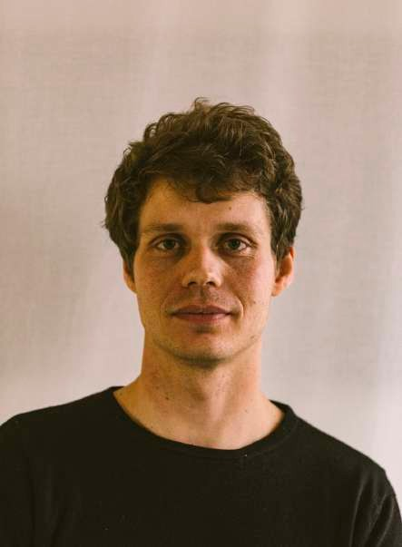
Christopher Amm - visual artist, utilizza murales, dise- gni, libri d’artista, opere su carta, oggetti e film e si interroga sul- le correlazioni esistenti tra le arti e le questioni sociali e storiche. Durante la residenza a ASE ha sviluppato il progetto “Circolare in una rete di linee che s’intersecano” lavorando all’incontro tra la parola poetica, la città e il racconto.

Christopher Amm - visual artist, uses murals, drawings, artist’s books, works on paper, objects and films and questions the correlations between the arts and social and historical issues. During his residency at ASE, he developed the project ‘Circular in a network of intersecting lines’, working on the encounter between the poetic word, the city and storytelling.

FR ROSALIE PIRAS
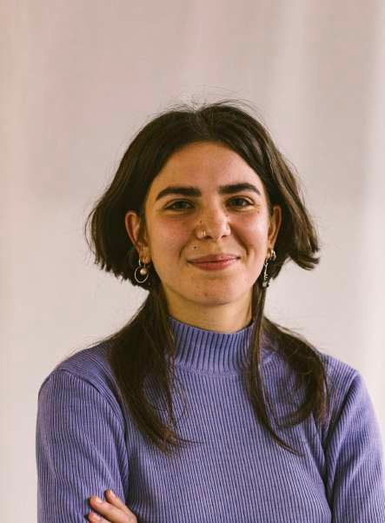

Rosalie Piras si occupa di progettazione di spazi e ogget- ti, lavorando sul concetto di design sociale. Si interroga su modi alternativi di abitare la città nel quotidiano. Crea spazi comuni, moduli effimeri, favorevoli all’incontro, alle interazioni sociali le- gate al territorio, ai suoi abitanti, ai loro desideri e ai loro biso- gni. In residenza a ASE ha sviluppato “jeu de l’émancipation et du hasard” e – in occasione della Design Week - “Rendez-vous autour du brasero”, due giochi urbani nella sua più ampia produ- zione “Come possiamo incontrarci?”.

Rosalie Piras deals with the design of spaces and objects, working on the concept of social design. She questions alternative ways of inhabiting the city in everyday life. She creates common spaces, ephemeral modules, favourable to encounters, social interactions linked to the territory, its inhabitants, their desires and needs. In residency at ASE, she developed ‘jeu de l’émancipation et du hasard’ and - for Design Week - ‘Rendez-vous autour du brasero’, two urban games in her larger production ‘Come possiamo incontrarci?’.

FR ELISABETH VERRAT & ALBAN MAGD
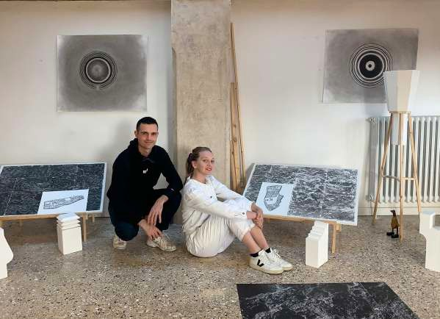
La ricerca di Elisabeth Verrat, artista e fotografa, esplo- ra i dettagli nascosti del paesaggio, cercando di collegare il mon- do terrestre al cosmo, intrecciando passato, presente e futuro, e proponendo nuove prospettive per interrogare la storia e la memoria di un luogo. Le opere di Alban Magd, artista e designer, sono radicate nei paesaggi urbani e nascono da un processo di osservazione casuale della città, volto a individuare nuove pra- tiche e usi per ogni luogo. La sua pratica si sviluppa su diverse scale per intervenire nel territorio, tracciando nuovi itinerari e percorsi metropolitani.
Durante la loro residenza a ASE, hanno lavorato al progetto: “98800, resurgens-résurgences-rinascita” un lavoro che si col- loca all’incrocio tra arte, città e i suoi abitanti, proponendo una nuova lettura della storia.

The research of Elisabeth Verrat, artist and photographer, explores the hidden details of the landscape, seeking to connect the terrestrial world to the cosmos, interweaving past, present and future, and proposing new perspectives to interrogate the history and memory of a place.
The works of Alban Magd, artist and designer, are rooted in urban landscapes and arise from a pro- cess of casual observation of the city, aimed at identifying new practices and uses for each place. His practice develops on different scales to intervene in the territory, tracing new metropolitan itineraries and routes. During their residency at ASE, they worked on the project, ‘98800, resur- gens-résurgences-rebirth’, a work that sits at the intersection of art, the city and its inhabitants, proposing a new reading of history.

TN YOSRA TOURKI

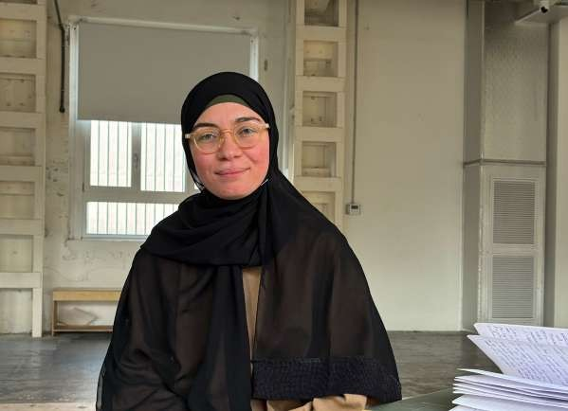

Yosra Tourki è artista tunisina attualmente residente in Francia, laureata nel 2023 all’École des eaux-Arts de Nîmes. Dal suo arrivo in Francia nel 2020, ha esplorato il concetto e le forme dello spostamento – sia deliberato che impulsivo – attra- verso film, scritti, installazioni, dialoghi e ricerche. Il suo lavoro è profondamente radicato in un impegno costante a sfidare le strutture di potere, le pratiche e le dinamiche istituzionali. Nel corso della residenza a ASE lavora a “Takbir”, una performance collettiva, una discussione aperta, in cui tutt* rispondono ad AL- LAHU AKAR cercando di scoprire la bellezza di quel momento.
Un invito alla comunità di ASE a decostruire colletti- vamente i pregiudizi legati a espressioni specifiche, un tempo percepite come simboli di odio, ma che hanno il potenziale per assumere un nuovo significato linguisti- co e semantico.

Yosra Tourki is a Tunisian artist currently living in France. She graduated in 2023 at the École des eaux-Arts de Nîmes. Since her arrival in France, in 2020, she has explored the concept and forms of displacement-both deliberate and impulsive-through films, writings, installations, di- alogues, and research. Her work is deeply rooted in an ongoing commitment to challenging power structures, practices and institutional dynamics. During her residency at ASE, she has been work- ing on ‘Takbir’, a collective performance, an open discussion, in which everyone responds to ALLAHU AKAR trying to discover the beauty of that moment.
An invitation to ASE community to collectively deconstruct the prejudices attached to specific expressions that were once perceived as symbols of hate, but have the potential to take on new linguistic and semantic meaning.

FR ELÉA JEANNE SCHMITTER

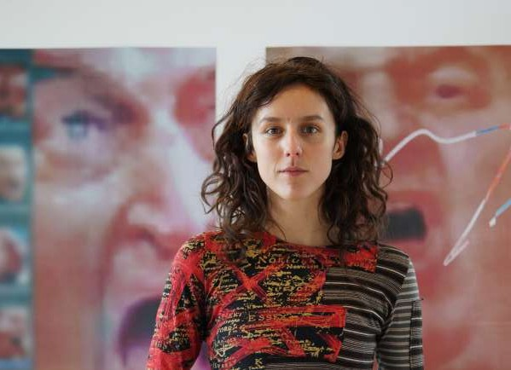

Fotografa, artista concettuale o ricercatrice. La sua pratica si evolve attraverso il processo di un viaggio essenzial- mente utopico, di una narrazione che presuppone una ricerca, la ricerca del vero amore, della spiritualità e dell’ideologia politica. In residenza a ASE Milano, Eléa Jeanne Schmitter ha lavorato ad un nuovo progetto che cerca di definire le mascolinità nello sport: la storia “ufficiale” dello sport moderno è stata in gran parte scritta da uomini, per uomini e sugli uomini. Negli anni ’80, la teoria critica femminista ha portato a un cambiamento nel- la ricerca, con gli studiosi che hanno evidenziato come lo sport costruisca e rafforzi le relazioni di potere basate sul genere. An- cora oggi, la forza richiesta da molti sport è letta come prova materiale materiale e simbolica della superiorità biologica degli uomini. Nel 2024 entra nel Fonds d’art contemporain di Parigi ed espone ad Art asel.

She is a photographer, conceptual artist, or researcher. Her practice evolves through the process of an essentially utopian journey, of a narrative that presupposes a quest, the search for true love, spirituality and political ideology. During her residence at ASE Milan, Eléa Jeanne Schmit- ter has been working on a new project that seeks to define masculinities in sport: the ‘official’ his- tory of modern sport has largely been written by men, for men and about men. In the 1980s, critical feminist theory led to a shift in research, with scholars highlighting how sport constructs and reinforces gender-based power relations. Even today, the strength required by many sports is read as both material and symbolic evidence of men’s biological superiority. In 2024 she joined the Fonds d’art contemporain in Paris and exhibited at Art asel.

Il programma delle residenze di ASE è realizzato con il contributo e la collaborazione di tante e tanti.
ASE’s residency program is made with the contribution and collaboration of many.

Con il contributo di / With contibution of:











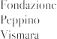







In partnership con / In partnership with:






CREDITS

Direzione Artistica Linda Di Pietro

Curatela Programma Residenze Elisa Ferrari

Responsabile Comunicazione Giuseppina D’Alessandro

Design
Mino uonincontri

Produzione e Facilities Francesca Napoli, Laura Pellini
Diego Dioguardi, Marco Giacomin

Progettazione e Fundraising Marilù Manta, Giulia Ficarazzo, Federica Mettimano

Project Management
Lorenzo Carni, Vedanta Moneta

Accoglienza
Carol Tassiello, Eleonora Savina

Digital e Social Media
Agnese Argondizza, Asia Lucchini

Amministrazione e HR
Tommaso Casella, enedetta Di Giacomo

Direzione Operativa Giulia Cugnasca

Partnership
Martina Iacoangeli, Luca Foschi

Responsabile Project House Sonia Sorrentino



